Windows CE的体系结构和功能

Windows CE的结构功能概览

Windows CE的层次体系结构
Windows CE属于比较典型的微内核操作系统。在内核中仅仅实现了进程线程，调度，内存管理等最基本的模块，而把图形系统，文件系统，设备驱动程序等等都作为单独的用户进程来实现。这样做显著增加了系统的稳定性和灵活性。
操作系统的单体内核（Monolithic Kernel）和微内核（Micro Kernel）结构：
传统的UNIX是单体内核操作系统的代表。单体内核操作系统将图形、设备驱动、文件系统等全部功能在操作系统内核中实现，运行在内核状态和同一地址空间。其优点是减少了进程间通信和状态切换的系统开销，获得较高的运行效率；缺点是内核庞大，占用资源较多且不易剪裁，一旦某个驱动程序运行出错，就会导致整个系统崩溃，系统的稳定性、安全性不够好。
与此相反，微内核系统在内核中只实现那些必须由内核实现的基本功能，而将图形、文件系统、设备驱动、通信等功能放在内核之外，以系统服务的形式提供各种功能。这种结构的优点是有一个精炼的内核，便于剪裁和移植，而且由于系统服务程序运行在用户地址空间，因而个别驱动程序的错误不至于导致整个系统崩溃。其不足之处是在运行中用户状态和内核状态需要频繁地切换，从而导致系统效率不如单体内核。
层次化的设计方法在软件体系结构中非常普遍。在层次化设计方法中，一个完整的系统被划分成彼此相关的多个层次。每一个层次都有自己的关注要点和要实现的功能。层次与层次之间构成单项依赖，原则上每一个层次都只与它的相邻层次打交道：利用它下一层提供的服务构件自身，同时向更高层提供一些服务。层次化设计有利于重用业务逻辑，并且使系统有良好的扩展性和可维护性。Windows CE体系结构也可以被分成若干个层次，下图显示了Windows CE的层次化体系结构。
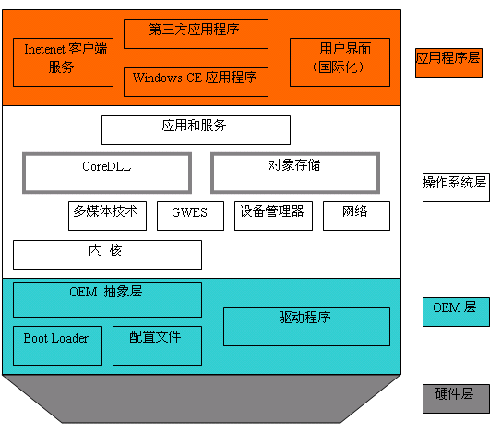
图1 Windows CE的体系结构
基于Windows CE构建的嵌入式系统大致可以分为四个层次，从下到上依次是：硬件层，OEM层，操作系统层和应用层。
Windows CE不同层次是由不同的厂商提供的。一般来说，硬件层和OEM层由硬件OEM厂商提供；操作系统层由微软公司提供；应用程序层由独立软件开发商（ISV，Independent Software Vendor）提供。把这些厂商提供的产品结合起来，才能组成完整的基于Windows CE构建的嵌入式系统。

硬件层
嵌入式操作系统在整个嵌入式系统中起着承上启下的作用。一方面，操作系统为嵌入式应用提供了一个运行的平台。另一方面，操作系统要运行在硬件之上，直接与硬件打交道并管理硬件资源。因此，操作系统所依赖的硬件的特性就直接关系到操作系统的结构和功能。
IBM PC及其兼容机为传统桌面操作系统提供了一个相对比较开放，标准化的硬件平台。这种相对标准化的硬件平台对操作系统的开发带来的好处是不言而喻的：首先，如果操作系统没有跨平台的要求，它就可以充分利用这个硬件平台下的资源，也就是说操作系统本身可以包含很多硬件体系结构相关的代码，可以与硬件平台紧耦合，这样可以提高操作系统的运行效率。其次，运行在标准硬件平台上的操作系统比较容易对硬件资源做一些基本假设，例如可以假设所有的PC机都拥有显示器，假设所有的PC机都拥有永久存储设备（硬盘），假设所有的PC机都是交流电供电……这可以为开发带来极大的方便。
与桌面操作系统不同，Windows CE的应用目标是消费性电子产品，是嵌入式系统。由于嵌入式系统是以应用为核心的，嵌入式系统中的硬件通常是根据应用需要定制的，因此在嵌入式系统的世界中，硬件体系结构彼此之间差异非常之大。因此，Windows CE对于自己运行的平台可以假设的东西并不多。“更小，更快，更省钱”几乎是所有嵌入式系统硬件的设计目标。
提示：桌面版本的Windows
在讲述Windows CE的体系结构时，本书经常提到桌面版本的Windows或者桌面Windows。有必要对这几个术语进行澄清。本书中桌面机指的是我们通常使用的基于i386架构的PC机。桌面版本的Windows指的是运行在PC机上的Windows系列，包括9x内核的Windows 95，Windows 98和Windows ME以及NT内核的Windows NT，Windows 2000和Windows XP。
嵌入式系统中的硬件通常具有以下特点：
- 处理器体系结构不统一
嵌入式系统中的处理器从8位到128位不等，处理能力也从几KHz到几MHz甚至几GHz各异，更重要的，CPU彼此之间的指令集及结构都不一样，我们的手机中使用的大多数都是ARM体系结构CPU，网络设备上用的比较多的是Power PC，MIPS，SH等多种不同的CPU都在嵌入式领域占有一席之地。
- 硬件资源通常是受限
在嵌入式系统中，不仅CPU的计算能力有限，内存RAM通常也非常的小，有些嵌入式设备的内存只有几个Byte，PC机上的硬盘在嵌入式系统上通常是不存在的，很多嵌入式设备的没有输出设备或者输出设备只是简单的LED灯，此外一些嵌入式设备还通常使用干电池供电。
值得一提的是因为嵌入式硬件是以“够用”为前提的，所以不是所有的嵌入式设备的资源都是稀缺的，例如有些娱乐设备（例如索尼公司的Play Station 2游戏机）为了增强图形处理能力，使用了128位的CPU，它的图形处理能力已经远远超出了桌面PC。一些航天设备上的嵌入式计算机的数据处理能力也远远超过了PC机。
- 外部设备的种类繁多
正如嵌入式的应用环境纷繁芜杂，嵌入式系统中用到的外部设备与桌面电脑相比也要复杂的多。在很多情况下，传统桌面电脑的鼠标键盘和显示器打印机等都无法满足嵌入式系统的输入输出要求。
例如在车载嵌入式系统上，通常需要通过各种各样的传感器来获取汽车发动机，油箱和车身的数据，并通过车载总线或串口将数据发送给上层计算机。数模转换是嵌入式系统中常用的获取数据手段之一。
- 有实时性和可靠性要求
有的嵌入式系统会被应用在一些关键的工业控制领域。在这一些领域中，通常嵌入式系统的实时性和可靠性的要求都是相当高的。如果系统不够稳定或者延迟太大，都极有可能造成重大的灾难性损失。这些关键的系统中，通常对嵌入式系统软件和硬件的要求都非常高。如果此类嵌入式系统硬件的实时性和可靠性都不能保证，那么在此类设备上面构造实时和可靠的嵌入式操作系统是不现实的。
本书不是介绍嵌入式系统硬件的专业书籍，如果读者对嵌入式硬件感兴趣，可以参考O’Reilly出版社出版的《Designing Embedded Hardware》一书，作者是John Catsoulis。中译版由中国电力出版社出版。
Windows CE作为一款嵌入式操作系统，自然要适应嵌入式系统中硬件的以上特点。Windows CE的跨平台，可裁减，模块化，微内核等特性都可以很好的适应嵌入式系统中硬件的特点。因此，Windows CE在嵌入式系统的各个领域中都有着广泛的应用。

OEM层
OEM层是逻辑上位于硬件和Windows CE操作系统之间的一层硬件相关的代码。它的主要作用是对具体的硬件进行抽象，抽象出统一的接口，然后Windows CE内核可以使用这些接口与硬件进行通讯。OEM层包括OEM抽象层，引导程序Boot Loader，配置文件和驱动程序四个模块。
关于OEM：
OEM(Original Equipment Manufacturer，原始设备制造商)一词在电脑硬件产品中非常普遍，像OEM光驱、OEM显示器、OEM鼠标等等。OEM与现代工业社会有着密切的关系。一些著名的品牌商品制造商，常常因为自己的厂房不能达到大批量生产的要求，又或者需要某些特定的零件，因此向其他厂商求助。这些伸出援手的厂商就被称为OEM。通常OEM厂商大量买进电脑硬件，然后按照授权，根据他们的具体品牌或应用来进行定制，再以OEM厂商的名义卖掉。OEM这个词通常比较令人误解，因为OEM并不像字面意义一样是原始的制造商，其实OEM只是定制商。
微软把OEM这个词引入Windows CE，其意思是一些制作硬件主板的厂商可以根据自己的产品特点对Windows CE进行定制，从而使Windows CE可以运行在这些厂商的主板上，在出售硬件开发板的同时，也会把OEM层以BSP的形式提供给客户供其使用。这与硬件OEM厂商的“购买——定制——销售”的过程比较类似。
OAL（OEM Abstraction Layer，OEM抽象层）是整个OEM层的主体。它包含了高度硬件相关的代码。OAL层主要负责Windows CE内核与硬件通讯。当引导程序引导操作系统结束后，由OAL层负责硬件平台初始化，中断服务例程（ISR，Interrupt Service Routines），实时钟（RTC，Real Time Clock），计时器（Timer），内核调试，开关中断和内核性能监测等工作。OAL的代码在物理上是内核的一部分，最终经过编译链接，OAL会成为内核的一部分。
在桌面版本的Windows上硬件和操作系统之间有一层硬件抽象层（HAL，Hardware Abstraction Layer），因为HAL的名称和功能都与OAL类似，在以前的Windows CE版本中也曾经把OAL称作HAL或OEM适配层（OEM Adaptation Layer）。为了防止与桌面Windows中的HAL混淆，从Windows CE 5.0开始，微软已经明确把OAL解释为OEM抽象层，不再存在其他叫法。
引导程序（Boot Loader）是在硬件开发板上执行的一段代码，它的主要功能是初始化硬件，加载操作系统映像（OS Image）到内存，然后跳转到操作系统代码去执行。Boot Loader可以通过不同的方法获得操作系统映像，例如从串口，USB，以太网下载，Boot Loader也可以从本地的存储设备，例如CF卡和硬盘中读取操作系统映像。当Boot Loader得到操作系统映像之后，它可以把操作系统映像存放到内存里或者本地的存储设备中以便以后使用。Boot Loader有很多种，最常见的Boot Loader通过以太网从工作站下载操作系统映像到目标机，然后把映像放到内存里执行，我们称之为EBoot（Ethernet Boot的简称）。Boot Loader通常在系统开发调试的时候使用，在最终的产品中通常不包含Boot Loader，但是也有些OEM厂商会把Boot Loader放入最终的产品中，通常这样是为了有利于产品的升级维护。
配置文件（Configuration File）是一些包含配置信息的文本文件。这些配置信息通常与操作系统映像或源代码有关。例如告诉编译系统如何编译某些源代码，或告诉编译系统如何配置最终的操作系统映像文件。在后面的章节中我们将详细介绍Windows CE中的配置文件的种类和作用。
设备驱动程序（Device Driver）是OEM层的另外一个重点。Windows CE的驱动模型与桌面Windows的驱动模型相比更加简单明了，学习的门槛低。在实际中，设备驱动程序的种类非常多，几乎每一种驱动都有不同的接口，例如声卡驱动，电池驱动，显卡驱动，USB驱动等等。驱动程序直接与硬件外设打交道，是应用程序或操作系统与硬件外设交互的桥梁。
在嵌入式系统中有一个与Windows CE的OEM层相对应的概念：BSP（Board Support Package，板级支持包）。BSP是介于主板硬件和操作系统之间的一层，也可以说是属于操作系统的一部分，主要目的是为了支持操作系统，使之能够正常的运行于硬件主板。Windows CE里面也有BSP的概念，而且用得非常广泛。Windows CE中的BSP无论是结构还是功能与OEM都是一致的。事实上，OEM层只是在讨论Windows CE体系结构时才会用到，为了方便，读者也可以把Windows CE中的OEM层和BSP作为同一个概念来理解。
一般来说，在嵌入式系统中有三种应用模型。第一种模型中没有操作系统的概念，更没有BSP，应用程序的代码是高度硬件相关的，因为应用程序会直接与硬件打交道，处理硬件中断，读写硬件寄存器等等。这种模型常见于一些比较简单的嵌入式应用，例如单片机开发和比较早期的蜂窝电话。
第二种模型中有嵌入式操作系统，操作系统负责与硬件交互，管理硬件资源，应用程序利用操作系统提供的API和库间接的与硬件打交道。第二种模型的优点是由于有了嵌入式操作系统的支持，应用开发变得相对简单。应用开发者可以更多的关注与应用的业务逻辑实现，而不需要考虑硬件细节。第二种模型的缺点是由于有了操作系统，操作系统本身也要占用资源，因此系统的效率有可能不如第一种模型高。另外由于该模型中操作系统没有BSP的支持，操作系统本身往往是不能移植的。微软公司的嵌入式操作系统Windows XP Embedded和比较早期的Windows NT Embedded可以算是这种模型的代表。
第三种模型在操作系统与硬件之间又增加了一层BSP。此模型中直接负责与硬件交互的由操作系统转成了BSP。这样，嵌入式操作系统的代码也变成了硬件无关的代码，在这种模型中，不但应用程序的移植性高，嵌入式操作系统也可以灵活方便的跨平台移植。Windows CE，VxWorks都是这种模型的代表。
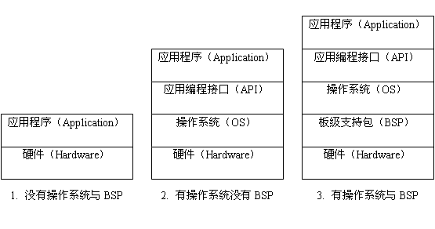
图x：嵌入式系统的三种应用模型
从上文的解释我们也可以看出，BSP是相对于具体操作系统而言的，不同的操作系统对BSP有不同的定义。例如VxWorks的BSP和Windows CE的BSP相对于某一块开发板来说尽管实现的功能差不多，可是结构和接口定义是完全不同的，所以编写BSP一定要按照该操作系统BSP的定义形式来写。这样才能与上层操作系统保持正确的通信。
在谈论PC机上的各种Windows或Linux操作系统时几乎不会提及BSP的概念。因为PC机都是采用统一的x86体系架构，这样一定操作系统的BSP相对x86架构是单一确定的，不需要做任何修改就可以很容易的支持操作系统在x86上正常运行，所以在PC机上谈论BSP这个概念也就没什么意义了。
有些人喜欢把嵌入式系统中的BSP和PC机主板上的BIOS相提并论。其实BSP和BIOS还是有很大区别的。BIOS主要是负责在电脑开启时自检，初始化系统设备，装载操作系统代码等，它的代码是在芯片生产过程中固化的，一般来说用户是无法修改。其实是为下载运行操作系统做准备，把操作系统由硬盘加载到内存，并传递一些硬件接口设置给操作系统。在操作系统正常运行后，BIOS的作用基本上也就完成了，因此PC机BIOS的作用更像嵌入式系统中的Boot Loader。BSP是和操作系统绑在一起运行在主板上的，尽管BSP的开始部分和BIOS所做的工作类似，可是大部分和BIOS不同，作用也完全不同。此外BSP还包含和系统有关的基本驱动（串口，网口……），此外程序员还可以编程修改BSP，在BSP中任意添加一些和系统无关的驱动或程序，甚至可以把上层开发的统统放到BSP中。而BIOS程序是用户不能更改，编译编程的，只能对参数进行修改设置。更不会包含一些基本的硬件驱动。
OEM层是Windows CE中至关重要的一层，也是Windows CE区别于桌面Windows的重要标志之一。由于有了OEM层，Windows CE操作系统才可以运行在不同体系结构的硬件平台上，实现广泛的硬件支持。

操作系统层
操作系统层实现了Windows CE作为一个操作系统的主要功能。Windows CE的进程管理，线程管理，处理机管理，调度，物理内存和虚拟内存管理，文件系统，设备管理等功能的实现都位于这一层。由于Windows CE是一个微内核操作系统。操作系统的基本功能被放在多个独立的进程（EXE）里面实现，在运行的时候，这些进程大致有内核NK.EXE，图形系统GWES.EXE，文件系统FILESYS.EXE，设备管理系统DEVICE.EXE，服务SERVICES.EXE等，由于Windows CE是一个可以裁减的嵌入式操作系统，所以不一定所有的Windows CE系统中都具有上述的几个进程，如果有的Windows CE不包含图形界面，那么这个系统中就不会有GWES. EXE。其实，只有NK.EXE和FILESYS.EXE是所有Windows CE中都必不可少的。
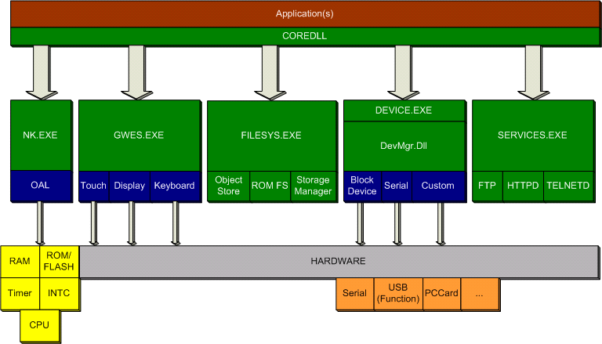
图：Windows CE的模块视图（彩色黑白两个版本）
- CoreDLL.DLL
CoreDLL.DLL不是一个单独的进程，它是一个会被所有用户进程都加载的动态链接库（DLL, Dynamic Link Library）。所有的应用程序都不能直接与操作系统或硬件打交道，如果应用程序希望访问Windows CE所提供的服务，只能通过CoreDLL进行。
CoreDLL的主要功能是负责应用程序与Windows CE通讯以及完成Windows CE的系统调用（System Call）。系统调用是操作系统向应用程序提供的服务，一般以函数的形式提供，这些函数通常在应用程序之外的进程中实现。
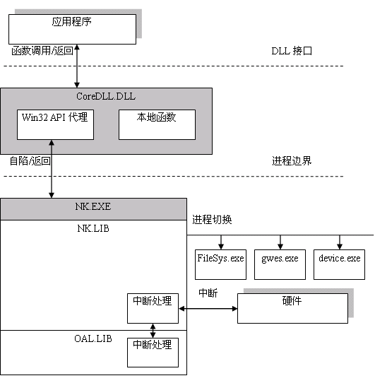
图：Windows CE的系统调用

我们看看系统调用的详细过程：当应用程序进行系统调用时，它直接调用的是CoreDLL.DLL中的一个包装（Wrapper）函数，这个包装函数为真正的系统调用准备所需要的参数，然后CoreDLL会发起一个CPU自陷（Trap）或者叫软件中断。NK.EXE会处理这个软件中断，这样进行系统调用的应用程序进程就挂起了，执行就转入了NK.EXE。接下来NK.EXE会找到具体实现该系统调用的进程，这个进程可能是NK.EXE本身，也可能不是，如果不是NK.EXE执行将再次调转，把执行转到具体实现系统调用的进程去执行。当实现系统调用的进程执行返回的时候，整个系统调用也就结束了，应用程序可以继续执行。
值得一提的是CoreDLL.DLL中有些函数并不是系统调用的包装函数，例如字符串处理函数，当应用程序调用这类函数时，就不会发生自陷和进程执行的跳转。
让我们看几个具体的例子，如果我们的某一个应用程序App.exe调用CreateWindow函数来建立一个新的窗体，CreateWindow的实现在CoreDLL.DLL中，首先该进程会调用到自己进程内CoreDLL.DLL中的CreateWindow函数，这个函数就是实际系统调用的包装函数，然后CoreDLL.DLL会引发软件中断，执行转入NK.EXE，NK.EXE会查找到，CreateWindow函数是图形界面相关的函数，其实现在GWES.EXE中，NK.EXE就会选中GWES.EXE开始执行，当GWES.EXE开始执行后，立即开始创建窗口的任务，当窗口创建结束后，GWES.EXE返回，然后接着从NK.EXE软件中断中返回，系统调用就结束了。
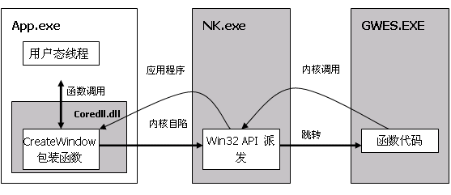
图：一个具体的系统调用实例
如果应用程序调用CreateProcess去创建一个新的进程，同样会调用到CoreDLL.DLL中的CreateProcess函数，然后自陷进NK.EXE，所不同的是，CreateProcess函数就是在NK.EXE中实现的，所以NK.EXE不需要再切换到其它进程，直接可以在NK.EXE中完成创建进程的任务，然后返回。
如果应用程序调用CharLowerBuff函数转换字符串的大小写，由于CharLowerBuff函数的实现就在CoreDLL.DLL内部，所以CoreDLL.DLL不会引发软件中断，也不会有进程切换，而是CoreDLL.DLL内的这个函数直接转换字符串，结束后返回。
如果读者熟悉Windows NT系列操作系统的体系结构，可以把Windows CE中的CoreDLL.DLL与Windows NT系列操作系统中的NTDLL.DLL做一个类别，这两者的功能是非常相似的。
Windows CE的PSL机制：
了解了Windows CE的系统调用机制之后，细心的读者有可能会有这样的疑惑：Windows CE中的每次系统调用都会多个导致进程之间的频繁切换，势必会使整个系统的效率降低，而效率对嵌入式系统来说尤为重要。
Windows CE使用一种称为PSL（Protected Server Library）的机制来解决这个问题。PSL是构成内核的进程的总称。内核负责把API调用转到实现该API的PSL进程。PSL进程会把进行系统调用的执行线程从一个进程迁移到下一个进程。还拿CreateWindow做例子，虽然CreateWindow系统调用会在应用程序，NK.EXE和GWES.EXE中来回切换，但是在三个进程中执行的线程是同一个线程，也就是说，并没有真的上下文切换发生。Windows CE内核负责把应用程序中的用户态线程改变访问权限，然后把它迁移到系统进程中，在整个系统调用过程中，这个线程在三个进程中使用同一个栈和同一些寄存器。当这个线程离开PSL的时候，PSL再把它的特殊访问权限移除。借助PSL，在系统调用时并没有真正的发生上下文切换，因此，系统的效率不会受到影响。
PSL机制是在NK.EXE中实现的，它只在Windows CE内部使用，用户和OEM都没办法对PSL进行扩展，因此，本书中对PSL不做详细介绍。
- NK.EXE
在系统运行的时候，Windows CE的内核表现为NK.EXE进程。NK.EXE是所有的基于Windows CE的系统中都会存在的核心进程。NK.exe实现了Win32 API中核心的进程创建加载，线程调度，中断处理和内存管理。
NK.EXE由NK.LIB与OAL.LIB组成。NK.LIB是微软提供的，它的代码是与CPU指令体系结构相关而与具体的外设无关，这样设计可以做到使OAL尽可能的小。OAL.LIB就是OEM层中的OAL代码编译后的输出。
- GWES.EXE
图形窗口事件系统（GWES，Graphical Windowing and Event system）负责操作系统中与图形界面相关的部分。它提供基本的绘图功能和窗口管理器。所有的用户输入（包括鼠标，键盘，触摸屏等）相关的驱动程序都由GWES.EXE来加载和管理，自然显示驱动也是有GWES.EXE来管理的。GWES.EXE是Windows CE系统中最为高度组件化的模块之一。
在Windows CE 5.0之前，电源管理也是由GWES.EXE来进行的，在Windows CE 5.0中，电源管理被从GWES.EXE中移走了。这样，没有图形界面的Windows CE系统也可以使用电源管理了。GWES.EXE实现的功能基本上是桌面Windows中的USER32和GDI32的集合。
- FILESYS.EXE
在Windows CE中，文件系统和数据存储被统称为对象存储。FILESYS.EXE就是在运行时负责对象存储的进程。对象存储包括文件系统，Windows CE数据库和系统注册表三部分。因此，不要被FILESYS的名字所迷惑，FILESYS负责的东西远远不止文件系统。
文件系统又包括RAM文件系统和ROM文件系统，它们可以为应用程序提供永久存储服务。Windows CE数据库是对流式文件的更高级抽象，它提供了结构化的数据存储，Windows CE数据库中的数据以记录的形式存在，进一步方便了应用程序管理数据。系统注册表负责储存系统和应用程序的配置信息。
- DEVICE.EXE
DEVICE.EXE是Windows CE中的设备管理器（Device Manager）。它负责加载，卸载和管理所有不被GWES.EXE管理的驱动程序。设备管理器负责加载所有的总线驱动程序，设备管理器也负责夹在电源管理DLL。DEVICE.EXE同时向系统提供所有关于驱动的API的实现。
在Windows CE 5.0中，设备管理器作了少量的改变，大多数的实现被转移到DevMgr.DLL中，然后DevMgr.DLL由DEVICE.EXE加载。这样的设计有利于驱动程序绕过PSL调用，直接使用DevMgr.DLL中的API，从而进一步提高系统的效率。
- SERVICES.EXE
SERVICES.EXE是负责加载系统服务的进程。系统服务与驱动程序非常类似，但是它们没有管理真实的硬件。它们提供一些后台的处理或者为应用程序提供高级的功能。在Windows CE中，FTP，HTTP和TELNET都是以系统服务的形式实现的。Windows CE提供单独的API来启动，停止和操作服务。第三方开发者可以自由的向系统中添加新的服务。
在Windows CE 4.0之前是没有SERVICES.EXE这个进程的，那时候如果开发者要实现一个在系统整个运行过程中都处于后台运新的服务，他们会选择实现一个伪驱动程序，让DEVICE.EXE来加载这个伪驱动程序，从而达到目的。

应用程序层
应用程序位于Windows CE层次结构的最顶层。从系统的角度看，每个应用程序都是Windows CE中的一个单独的进程。通常，应用程序运行在权限较低的处理机状态下。它使用操作系统提供的API系统调用与操作系统交互。
在Windows CE中，应用程序与操作系统交互的接口同样是Win32 API，这样可以有利于桌面Windows的应用开发人员迅速转为Windows CE之下的应用程序开发人员。但是，Windows CE下可以使用的API是桌面版本Win32 API的一个子集。很多占用资源多，实现复杂或者可有可无的Win32 API都没有包含在Windows CE的API集合内。如果某个应用程序希望使用桌面版操作系统中存在，而Windows CE中不存在的某个API，那么只能由应用程序本身来实现这个API，然后再调用。同时，Windows CE还有很多独有的API，例如CE数据库等。
目前有一个比较普遍的误解是应用程序的“含金量”最低，而系统级的底层开发比较有技术含量。其实，衡量一个系统是否有价值的很重要的标准，就是看运行在其上的应用程序如何。如果没有应用程序的支持，功能再强大、设计再精良的操作系统也只能是玩具而已。

进程、线程与调度
Windows CE是一个基于优先级的抢占式多任务（Priority Based Preemptive Multitasks）操作系统。在Windows CE中，每一个运行着的应用程序都包含一个进程和一个或多个线程。在一个进程中可以包含一个或多个线程。Windows CE调度系统负责对系统中的多个线程进行调度。Windows CE的调度是基于优先级的。此外Windows CE还提供了多种方法供多个线程进行同步，多个进程之间相互通信。

进程
进程（Process）是程序的一次动态执行实例（Instance）。进程与程序不同，当程序被Windows CE加载到内存并开始执行后就变成了一个实例或者说进程。进程与程序的不同大致有：
- 进程是动态的概念，而程序是静态的概念。
- 进程有创建，执行，结束完整的生命周期，而程序只是一个文件。
- 一个程序可以对应多个进程，而一个进程只能对应一个程序。举例子说，我们同时打开多个Internet Explorer浏览器浏览不同的网页，这时在内存中会有多个浏览器的进程，但是它们对应的程序只有iexplore.exe。
如果读者熟悉面向对象的程序设计，可以把程序与进程的关系跟面向对象中的类与对象的关系做个对比，就不难理解两者之间的区别了。
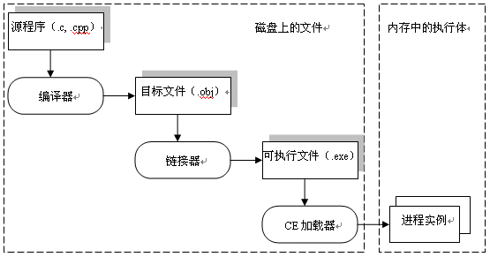
图：代码，可执行文件和进程
与其他一些操作系统不同，在Windows CE中，进程本身不参加系统的调度，也没有优先级和上下文。真正参加系统调度的是线程，每个进程在创建的时候都会创建一个主线程作为该进程默认的执行体。某种意义上说，进程只是线程的容器。
进程消耗的系统资源只有它所占用的内存。Windows CE的虚拟内存机制负责把一个进程占有的内存与其它进程占有的内存隔离。这样就防止了一个进程破坏其它进程内部的数据，导致其它进程崩溃。在一个进程中打开的文件，内核对象等的句柄在其它进程中也是无效的。这样的保护有利于构建稳定的嵌入式操作系统。当进程结束的时候，Windows CE负责把该进程占有的虚拟内存空间回收。
与桌面版本的Windows不同，Windows CE只支持32个进程同时运行。每个进程占据虚拟内存空间的一个Slot，每一个Slot有32M的虚拟内存空间，详细内容请参考内存管理部分。我们知道，Windows CE操作系统本身也被分成多个进程。在系统启动的时候，FILESYS.EXE、GWES.EXE、DEVICE.EXE已经占据了多个Slot，因此，用户实际可用的进程数只有不到30个。因此，建议构建复杂的应用程序的时候，尽量选择多线程解决方案而不是多进程。
此外，Windows CE的进程也不支持环境变量（Environment Variable）和当前目录。这两点对熟悉桌面Windows开发的开发者尤其要注意。如果MyApp.exe的同一目录中存在MyFile.txt，那么下面的代码都是不正确的：
_wfopen (L“%WINDOWS%\\MyFile.txt”, L“w”); // try to use environment variable
_wfopen(L“MyFile.txt”, L“w”); // try to use current directory
不能在路径中放置环境变量。如果在文件的前面不指名路径，Windows CE会首先查找“\Windows”目录，然后查找根目录，如果都找不到就报错，并不会查找当前目录。一种解决方案是首先使用GetModuleFileName函数得到当前执行文件所在的目录，然后再把要打开的文件拼接到路径中得到完整的路径，代码如下：
TCHAR szBuf[MAX_PATH];
DWORD dwPathLen;
TCHAR pStr = NULL;

// 得到当前程序可执行文件的的完整路径
dwPathLen = GetModuleFileName(NULL, szBuf, MAX_PATH);
if (! dwPathLen)
{
return -1;
}
// 除去文件名
while (szBuf[--dwPathLen] != '\\')
;
szBuf[dwPathLen + 1] = NULL;
// 拼接文件
_tcscat(szBuf, TEXT("MyFile.txt"));
// 如果当前文件位于/Temp，则此时szBuf的内容为”/Temp/MyFile.txt”
应用程序可以使用CreateProcess函数创建一个新的进程。函数的原型如下：
BOOL CreateProcess(
LPCWSTR lpszImageName, // 可执行文件的路径和名字
LPCWSTR lpszCmdLine, // 命令行参数
LPSECURITY_ATTRIBUTES lpsaProcess, // 不支持，设置为NULL
LPSECURITY_ATTRIBUTES lpsaThread, // 不支持，设置为NULL
BOOL fInheritHandles, // 不支持，设置为NULL
DWORD fdwCreate, // 控制进程创建的附加参数
LPVOID lpvEnvironment, // 不支持，设置为NULL
LPWSTR lpszCurDir, // 不支持，设置为NULL
LPSTARTUPINFOW lpsiStartInfo, // 不支持，设置为NULL
LPPROCESS_INFORMATION lppiProcInfo // 返回的进程相关的信息
);
如果进程创建成功，函数返回非0值，如果进程创建失败，函数返回FALSE。因为Windows CE并不支持安全和当前目录，也不处理句柄继承，大多出参数必须被设置为NULL或者0。如果把所有不支持的参数都去处，函数原形就变成下面的样子：
BOOL CreateProcess(
LPCTSTR lpszImageName,
LPTSTR lpszCmdLine, NULL, NULL, FALSE,
DWORD fdwCreate, NULL, NULL, NULL,
LPPROCESS_INFORMATION lppiProcInfo);
第一个参数是可执行文件的路径和名称，如果没有明确指明可执行文件的路径，Windows CE会按照如下的顺序搜索：
- Windows目录（“\Windows”）
- 对象存储的根目录（“\”）
- OEM指定的搜索目录（在系统注册表“HKEY_LOCAL_MACHINE\Loader\SystemPath”下添加，这是一个Multisring的值，因此可以添加多个搜索路径。）
第二个参数lpszCmdLine指定要传递给新进程的命令行参数，命令行参数必须以Unicode字符串的形式传递。
fdwCreate参数指定进程加载后的初始状态，下表列出了所有支持的标记：
标记 | 描述
0 | 创建一个常规的进程
CREATE_SUSPENDED | 进程的主线程初始状态为挂起
DEBUG_PROCESS | 创建被调用该API的进程调试的进程
DEBUG_ONLY_THIS_PROCESS | 创建的进程被调用进程调试，但是该进程所创建的任何子进程都不被调试。  这个参数必须与DEBUG_PROCESS同时使用。
CREATE_NEW_CONSOLE | 创建命令行程序
CreateProcess的最后一个参数lppiProcInfo指向一个PROCESS_INFORMATION结构体或者为空，PROCESS_INFORMATION结构体返回进程和主线程的句柄以及ID。
使进程终止的最佳方法是从WinMain函数返回。你也可以调用ExitThread函数使进程的主线程退出从而终止进程。Windows CE中如果进程的主线程退出，进程就随之结束了，不管进程内是否还有其它活动的线程。
此外Windows CE还提供了ExitProcess和TerminateProcess函数用来使进程终止。具体的使用方法可以参考Windows CE的在线帮助。

线程
线程是Windows CE中最小的执行单元。Windows CE的调度系统只识别和调度线程。当系统创建进程时，会为每个进程创建一个默认的线程作为进程的执行体，称作主线程。一个进程可以拥有的线程数理论上不受限制，只与剩余的内存有关，也就是说只要进程还有可用内存，就可以创建线程。进程中所有的线程共享进程的资源，包括地址空间。
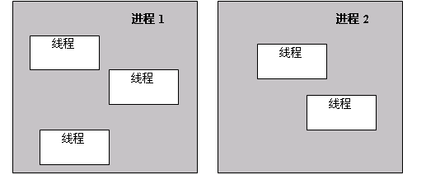
图：进程与线程
线程除了占有内存外还占有其它资源，例如处理器的寄存器和栈，每个线程都有自己独立的栈。这些资源构成了线程的上下文。当线程不再占有处理器时，Windows CE内核负责保存线程的上下文，当线程再次恢复执行时，内核再次恢复保存的上下文，使线程可以从中断的地方继续执行。
线程可以运行核心态或用户态。在核心态，线程可以访问操作系统所有的资源。一般来说，操作系统线程和中段服务例程（ISR，Interrupt Service Routine）运行在核心态，应用程序和设备驱动程序的中断服务线程（IST，Interrupt Service Thread）运行在用户态。Windows CE允许让所有的线程都运行在核心态下，这被称作“Full Kernel Mode”。尽管这样做会导致整个系统不稳定，但是这样也可以增加系统的效率。
Windows CE中的核心态和用户态：
在Windows CE中，核心态和用户态是两个比较令人迷惑的概念。当我们说驱动程序运行在用户态时，这里的用户态与桌面版本Windows中的用户态其实是两个不同的概念。在桌面版本的Windows中核心态和用户态有着严格的划分，这通常还会与CPU硬件的状态有关。但是在Windows CE中，由于体系结构的不同，Windows CE中不存在这样的划分。
那么，在Windows CE中什么是核心态呢？在Windows CE的核心态下，线程可以访问核心态的2GB虚拟地址空间（> = 0x80000000）而不会导致访问违例（Access Violation）异常。这就是核心态与用户态的最主要区别。
应用程序可以使用CreateThread函数创建一个新的线程。函数的原型如下：
HANDLE CreateThread(
LPSECURITY_ATTRIBUTES lpsa, // 不支持，设为NULL
DWORD cbStack, // 线程栈的大小，通常被忽略而使用默认值
LPTHREAD_START_ROUTINE lpStartAddr, // 指向线程的执行函数的指针
LPVOID lpvThreadParam, // 用来为线程传递一个应用程序自定义的值
DWORD fdwCreate, // 控制线程创建的附加参数
LPDWORD lpIDThread // 返回新创建线程的ID
);
如果线程创建成功，函数返回新创建线程的句柄。否则函数返回NULL。可以把fdwCreate 参数设置为CREATE_SUSPENDED来创建一个起始状态为挂起的线程。
如果要结束线程，最好的方法是从线程的执行函数返回。此外，Windows CE还提供ExitThread和TerminateThread函数使线程结束。

调度
Windows CE是一个抢占式多任务（Preemptive Multitasks）操作系统。调度程序使用基于优先级的时间片算法对线程进行调度。
Windows CE中每个线程都有一个优先级，Windows CE调度系统会根据线程的优先级进行调度。自从Windows CE 3.0起，线程可以拥有多达256个优先级。0表示优先级最高，255表示优先级最低。通常应用程序只需要使用248到255的优先级，比较高级别的优先级供驱动程序和内核使用。驱动程序和应用程序可以使用CeGetThreadPriority和CeSetThreadPriority函数来获取和设置线程的优先级。下图列出了Windows CE中的优先级及其描述：
GetThreadPriority和SetThreadPriority函数：
Windows CE 3.0版本之后为了与以前的版本向下兼容，也提供GetThreadPriority和SetThreadPriority两个函数。这两个函数也能用来得到和设置线程的优先级。但是使用这两个函数设置的优先级只能是248到255之间的某个值。在函数参数中以THREAD_PRIORITY_TIME_CRITICAL和THREAD_PRIORITY_NORMAL等宏表示。
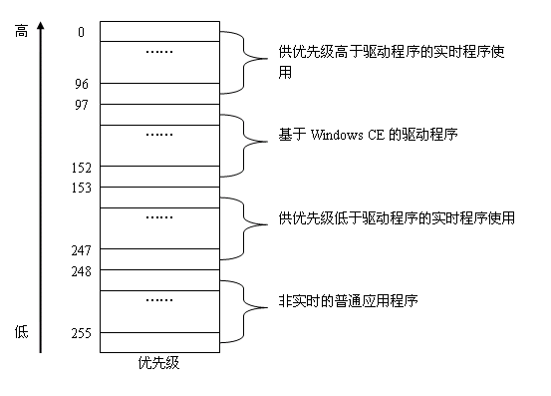
图：Windows CE的优先级及其描述

优先级 | 组件
0-19 | 高于驱动程序的实时
20 | 图形垂直回描（Vertical Retrace）
99 | 电源管理唤醒线程
100-108 | USB OHCI UHCI，串口
109-129 | 红外，NDIS，触摸屏
130 | 内核无关传输层（KITL）
131 | VMini
132 | CxPort
145 | PS2键盘
148 | IRComm
150 | TAPI
248 | 电源管理
249 | WaveDev，鼠标，PnP，Power
250 | WaveAPI
251 | 正常
252-255 | 应用程序
表：Windows CE的优先级映射示例
在线程获得处理器之后，会执行特定的一段时间然后重新调度，这段时间称作时间片大小（quantum）。每个线程都有一个时间片大小，默认的时间片大小是100毫秒，OEM可以在内核初始化的时候改变这个值的大小。分配给线程的时间片大小可以用CeGetThreadQuantum函数获得，这个函数接受线程的句柄作为参数，返回线程的时间片大小。
线程的状态可以有以下几种：
- 运行（Running）：线程正在处理器上执行。
- 就绪（Ready）：线程可以执行，但是此刻没有占有处理器。如果就绪的线程被调度程序选中，则占有处理器就进入运行状态。
- 挂起（Suspended）：创建线程时指定了CREATE_SUSPENDED参数或者调用SuspendThread函数都可以导致线程挂起。挂起的线程不能占有处理器。每个线程都有一个挂起计数，SuspendThread函数用来增加挂起计数，ResumeThread函数使线程的挂起计数减1。当线程的挂起计数为0时，线程转入就绪态。
- 睡眠（Sleeping）：调用Sleep函数可以使线程进入睡眠状态，处于睡眠状态的线程不能占有处理器。当睡眠时间结束后，线程转入就绪态。
- 阻塞（Blocked）：如果线程申请的共享资源暂时无法获得，线程就进入阻塞状态，处于阻塞状态的线程不能占有处理器。当共享资源可以获得后，线程转入就绪态。
- 终止（Terminated）：线程运行结束。
线程的几种状态之间的转换关系可以由图xxx表示：
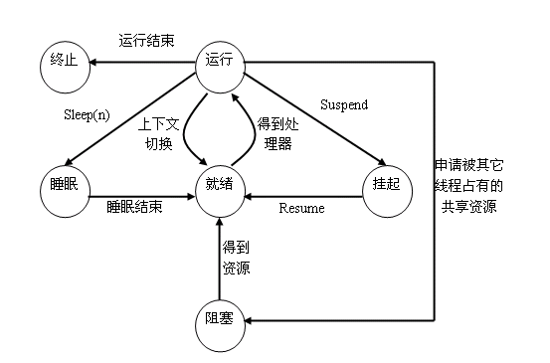
图：线程的状态转换图
Windows CE的调度是严格按照优先级来进行的。我们来假设图中的情况，系统中有三个线程A、B和C，A拥有最高的优先级，B与C的优先级相同，都比A要低。在这样的情况下，如果A处于就绪态下，那么调度系统总是选择A来执行，B和C不会得到执行的机会。如果A不在就绪态，调度系统会选择B或C来上台执行。B和C会采用时间片轮转算法（RR，Round Robin），也就是说，让B运行一段时间，然后让B下台再让C上台运行一段相同的时间，以此类推。由此我们可以看出，Windows CE的调度系统由这样的特点：
- 具有最高优先级的进程如果处于就绪状态，则总是会被调度系统选中执行。
- 如果系统中存在多个优先级相同的就绪进程，这些进程是以时间片轮转算法调度的。
- 如果线程的时间片大小被设置为0，那么它会一直占有处理器运行，直到线程结束或者进入阻塞，挂起，睡眠状态。
- 调度系统不提供对线程饥饿（starvation）的自动检测。
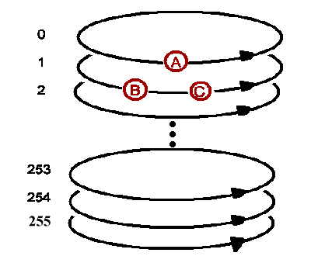
图：Windows CE的调度
Windows CE的调度系统总是会选择优先级最高的就绪线程去执行，这样一方面增加了系统的实时性，但是有时候也会出现一种比较奇怪的现象：由于系统中有一些资源是由多个线程共享的，如果具有高优先级的线程申请的资源正在被低优先级线程占有，这个时候高优先级的线程就阻塞在了低优先级的线程上，反而使具有中优先级的线程先于高优先级的线程执行，这就是所谓的优先级反转（Priority Inversion）。优先级反转轻则导致系统的响应时间大大增加，重则导致系统的崩溃。因此，一般的实时操作系统中都会采取一些措施来解决优先级反转问题。
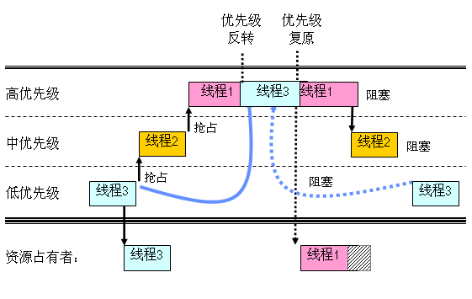
图：优先级反转及其解决方法
一般来说，操作系统解决调度中的优先级反转问题有两种方法：单级（Single Level）和完全嵌套（Fully Nested）。
在完全嵌套方法中，操作系统将遍历系统中所有的阻塞线程，然后使每个阻塞的线程都上台执行，直到高优先级的线程可以运行为止。这种方法的优点是可以防止死锁。但不幸的是这也意味着在解决优先级反转时操作系统要在阻塞的线程上执行复杂度为O(n)的搜索，这对于一个实时系统来说，有可能会无故增加了系统的响应时间。
为了支持硬实时，Windows CE从3.0版开始使用单级方法解决优先级反转。在这种方法中，操作系统只会激活导致高优先级线程阻塞的一个低优先级线程上台执行，直到释放共享资源。这种方法提高了算法的速度，但是有可能贸然改变优先级会导致系统死锁。因此，保证系统不会因为优先级反转而死锁的任务就落到了开发者的头上。
图是一个优先级反转及其解决方法的例子。图中，高优先级的线程1因为等待低优先级的线程3所占有的资源，因此造成优先级反转。系统检测到优先级反转之后，把线程3的优先级提高到与线程1相同，这样原本低优先级的线程3就得以执行。当线程3释放共享资源，线程1得到资源之后，系统再把线程3的优先级降低到以前的级别。这样，高优先级的线程1得以继续执行。这种方法也被称作优先级继承（Priority Inheritance）。
Widows CE中与调度相关的函数大概有以下一些，我们依然不做具体解释，如果有需要请读者查阅Windows CE的联机文档：
Sleep(0) // 使当前线程放弃剩余的时间片
Sleep(n) // 使当前线程睡眠n毫秒
Sleep(INFINITE) // 使当前线程一直睡眠，直到线程被终止或唤醒
SleepTillTick // 使线程睡眠直到下一个时钟嘀嗒（tick）
SuspendThread // 增加线程的挂起计数
ResumeThread // 减少线程的挂起计数

同步
多线程，分时共享技术已经使多个线程合作成为可能，一组并发的线程之间的并发操作，可以大大提高整个系统的资源的使用率。然而，在软件实现中，因为多个线程要共享一些资源，对这个共享资源的访问就要加以保护，如果没有保护或者保护不当，很容易造成数据损坏或者死锁。因此，多个线程之间经常要同步它们之间的一些操作。
Windows CE中提供了Mutex，Event和Semaphore三种内核机制来实现线程之间的同步。所有的这些同步对象都有两种状态：通知（Signaled）和未通知（Non-signaled）。未通知状态表示该同步对象被某一个或多个线程占有，不能被其它等待的线程占有。当某个同步对象的状态变为通知状态时，等待在它上面的阻塞线程会得到通知，并且转为就绪态，等待调度执行。这种方法可以使线程锁步（Lockstep）执行，这也是同步的基本原理。
与其它Windows中的对象一样，同步对象也是由句柄（Handle）表示的，句柄是一个32位的指针，它指向表示该对象的一个数据结构，这意味着像其它对象一样，使用完同步对象后，我们也需要使用CloseHandle函数将句柄关闭。同步对象可以是有名字的也可以是没有名字的。如果我们为某个同步对象命名，那么我们就可以通过名字找到该对象，然后再使用它。如果希望跨进程使用同步对象，一般要把同步对象命名，然后在不同进程之间使用同一个名字访问该同步对象。
Windows CE提供了一系列函数，使线程可以等待然后得到这些同步对象，这些函数被称为等待函数。最常用的等待函数有两个，它们的函数原型如下：
DWORD WaitForSingleObject(
HANDLE hHandle, // 同步对象的句柄
DWORD dwMilliseconds // 等待的毫秒数
);

DWORD WaitForMultipleObjects(
DWORD nCount, // lpHandles中的同步对象个数
CONST HANDLE* lpHandles, // 同步对象句柄的数组
BOOL fWaitAll, // 是否等待lpHandles中所有的内核对象
DWORD dwMilliseconds // 等待的毫秒数
);
其中WaitForSingleObject用来等待单个同步对象，WaitForMultipleObjects用来等待多个同步对象。这两个函数都会阻塞当前的调用线程，直到等待的同步对象变为通知状态。两个函数都有一个dwMilliseconds参数，用来指定等待的时间。如果把该参数设置成INFINITE，则函数会一直等待同步对象变为通知状态，如果设置为其它值，则函数会在指定的时间耗尽后返回，即使同步对象依然处于未通知状态。
- Mutex
Mutex是Mutual Exclusion的缩写，中文也译作互斥。正如其名，同时只有一个线程可以占有Mutex对象。其它的线程如果希望占有Mutex，则必须使用等待函数在该对象上等待，当占有Mutex的线程释放它后，其它线程才有机会获取Mutex。
如果某些共享资源同时只能被一个线程访问，那么使用Mutex对它进行同步是最好的选择。与Mutex相关的函数有下面两个：
// 创建一个Mutex同步对象
HANDLE CreateMutex(
LPSECURITY_ATTRIBUTES lpMutexAttributes, // 不支持，设置为NULL
BOOL bInitialOwner, // 是否为创建该Mutex的线程所拥有
LPCTSTR lpName // 可选，该Mutex的名称
);
// 释放对Mutex的占有
BOOL ReleaseMutex(
HANDLE hMutex // Mutex的句柄
);
其中CreateMutex函数用来创建一个Mutex对象。bInitialOwner参数指定该Mutex是否为创建的线程所占有，如果这个参数为TRUE，那么该Mutex创建结束后，创见它的线程就获得了该Mutex的占有权。lpName是可选的Mutex的名称，如果此项不为空，系统在创建Mutex之前会首先搜索系统中已经存在的Mutex，如果发现有同名的Mutex，则直接返回该Mutex，否则就创建一个新的同步对象。
下面的代码片断展示了两个线程如何使用Mutex对象对共享的全局变量i进行访问。每个线程在对共享变量进行访问之前，都首先要使用等待函数得到Mutex对象，当对共享资源访问结束后，应当立即释放共享对象。
HANDLE hMutex;
INT i = 0

// 创建Mutex对象和线程
VOID Init()
{
hMutex = CreateMutex(NULL, FALSE, NULL);
CreateThread(NULL, NULL, ThreadProc1, NULL, NULL, NULL);
CreateThread(NULL, NULL, ThreadProc2, NULL, NULL, NULL);
}

DWORD WINAPI ThreadProc1(LPVOID lpParameter)
{
WaitForSingleObject(hMutex, INFINITE); // 获得Mutex对象
i++; // 访问共享资源
ReleaseMutex(hMutex); // 释放同步对象
return 0;
}

DWORD WINAPI ThreadProc2(LPVOID lpParameter)
{
WaitForSingleObject(hMutex, INFINITE); // 获得Mutex对象
i--; // 访问共享资源
ReleaseMutex(hMutex); // 释放同步对象
return 0;
}
- Semaphore
Semaphore中文通常译作信标或者信号灯。我们通常可以把Semaphore理解成是带有引用计数的Mutex。如果一个Semaphore带有计数n，这表示同时最多可以有n个线程占有该Semaphore，其它占希望占有该Semaphore的线程必须等待。
如果某些共享资源同时只能被固定数量的线程使用，那么我们应该选用Semaphore对它进行同步。与Semaphore相关的函数有两个：
// 创建一个Semaphore对象
HANDLE CreateSemaphore(
LPSECURITY_ATTRIBUTES lpSemaphoreAttributes, // 不支持，设为NULL
LONG lInitialCount, // 初始计数
LONG lMaximumCount, // 最大支持的线程数
LPCTSTR lpName // 可选，Semaphore的名字
);
// 释放Semaphore对象
BOOL ReleaseSemaphore(
HANDLE hSemaphore, // 要释放的Semaphore句柄
LONG lReleaseCount, // 释放的引用计数个数
LPLONG lpPreviousCount // 返回释放前的Semaphore计数
);
在使用CreateSemaphore函数创建Semaphore的时候，我们使用第三个参数lMaximumCount来指定最多可以有多少个线程占有该Semaphore对象。同时，我们还可以使用第二个参数lInitialCount给Semaphore对象一个初始计数。当有线程使用ReleaseSemaphore函数释放Semaphore对象时，该初始值增加lReleaseCount，当有线程使用等待函数占有Semaphore的时候，该初始值减少1。因此，如果Semaphore的计数大于0，Semaphore处于通知状态，如果计数小于0，Semaphore处于未通知状态。
- Event
如果一个线程需要通知其它线程某个时间发生了，可以使用Event同步对象。前一个线程给事件发送一个通知信号。其它对此事件的发生感兴趣的线程一般调用等待函数来在事件上等待，如果没有线程发送事件的通知信号，那么其他等待的线程将一直阻塞。
事件是用得比较广泛的同步对象，在Windows CE的驱动程序中，中断处理线程就是使用事件同步对象来等待中断发生的。Windows CE中与事件相关的函数有如下一些：
// 创建Event同步对象
HANDLE CreateEvent(
LPSECURITY_ATTRIBUTES lpEventAttributes, // 不支持，设为NULL
BOOL bManualReset, // 是否需要人工重置
BOOL bInitialState, // 初始状态，TRUE为通知状态
LPTSTR lpName // 可选，Event的名字
);
// 把Event同步对象设置为通知状态
BOOL SetEvent(
HANDLE hEvent // Event的句柄
);
// 把Event同步对象设置为未通知状态
BOOL ResetEvent(
HANDLE hEvent // Event的句柄
);
// 使Event变为通知状态，释放一些等待线程后再把Event设置为未通知状态
BOOL PulseEvent(
HANDLE hEvent // Event的句柄
);
当使用CreateEvent函数创建新的Event对象时，可以使用bInitialState参数指定Event的初始状态。如果为TRUE，新创建的Event最开始就是通知状态。同时，第二个参数bManualReset用来指定Event是否为人工重置，这也就是说有两种不同类型的Event对象。一种是人工重置的Event，另一种是自动重置的Event。当人工重置的Event得到通知时，等待该Event的所有线程均变为就绪态，而Event还处于通知状态，直到调用ResetEvent函数。当一个自动重置的Event得到通知时，等待该Event的线程中只有一个线程变为就绪态，然后Event自动变为未通知状态。PulseEvent在实际开发中很少使用。
我们把上面Mutex的例子改为用Event来实现，代码如下：
HANDLE hEvent;
INT i = 0;

// 创建一个自动重置，初始状态为通知的Event对象。创建线程
VOID Init()
{
hEvent = CreateEvent(NULL, FALSE, TRUE, NULL);

CreateThread(NULL, NULL, ThreadProc1, NULL, NULL, NULL);
CreateThread(NULL, NULL, ThreadProc2, NULL, NULL, NULL);
}

DWORD WINAPI ThreadProc1(LPVOID lpParameter)
{
WaitForSingleObject(hEvent, INFINITE); // 等待事件发生
i++; // 访问共享资源
SetEvent(hEvent); // 让事件再次发生
return 0;
}

DWORD WINAPI ThreadProc2(LPVOID lpParameter)
{
WaitForSingleObject(hEvent, INFINITE);
i--;
SetEvent(hEvent);
return 0;
}
- Critical Section
除此之外Windows CE还提供了两种用户态下的同步方法：Critical Section和互锁函数（Interlocked Functions）。这两种方法都没有相对应的Windows CE内核对象，因此他们不能跨进程，但是优点是运行效率要远远比前面的几种同步对象要高。
Critical Section是应用程序分配的一个数据结构。它用来把一段代码标记为临界区。临界区可以保证对其内部代码的访问是串行的。如果临界区并没有导致线程阻塞，那么Critical Section的效率非常高，因为代码不需要进入操作系统内核。如果临界区导致了阻塞，临界区使用与Mutex相同的机制。因此，如果发生了很多阻塞，Critical Section的效率也不会很高。
与Critical Section相关的函数有如下几个：
// 初始化临界区
void InitializeCriticalSection(
LPCRITICAL_SECTION lpCriticalSection
);
// 开始标记代码为临界区
void EnterCriticalSection(
LPCRITICAL_SECTION lpCriticalSection
);
// 非阻塞版本的EnterCriticalSection，如果不能进入临界区，返回FALSE而不阻塞线程
BOOL TryEnterCriticalSection(
LPCRITICAL_SECTION lpCriticalSection
);
// 离开临界区
void LeaveCriticalSection(
LPCRITICAL_SECTION lpCriticalSection
);
// 删除临界区
void DeleteCriticalSection(
LPCRITICAL_SECTION lpCriticalSection
);
在使用Critical Section时，一般可以为每一个共享资源分配一个Critical Section变量。同时，应该把尽可能少的代码放在Critical Section中。下面是一个使用Critical Section的例子，功能与上面演示Mutex和Event的类似：
CRITICAL_SECTION cs;
INT i = 0;
// 初始化临界区
VOID Init()
{
InitializeCriticalSection(&cs);

CreateThread(NULL, NULL, ThreadProc, NULL, NULL, NULL);
CreateThread(NULL, NULL, ThreadProc, NULL, NULL, NULL);
}

DWORD WINAPI ThreadProc(LPVOID lpParameter)
{
EnterCriticalSection(&cs); // 进入临界区
i++;
LeaveCriticalSection(&cs); // 离开临界区

return 0;
}
Critical Section与关中断
很多嵌入式系统都有类似的Critical Section机制。在有一些嵌入式操作系统中，Critical Section就是用关中断实现的，但是Windows CE中的Critical Section不是这样。像上面所述的一样，Windows CE的Critical Section只是一种特殊的Mutex。在Windows CE中，除了OAL之外的任何地方关中断都是不支持的。
- 互锁函数
互锁函数可以对变量和指针进行原子的读写操作。因为它们不需要额外的同步对象，所以有些时候这些互锁函数特别有用。Windows CE提供的互锁函数有：
InterlockedIncrement // 把一个变量的值加1
InterlockedDecrement // 把一个变量的值减1
InterlockedExchange // 交换两个变量的值
InterlockedTestExchange // 根据条件交换变量的值
InterlockedCompareExchange // 根据比较原子交换
InterlockedCompareExchangePointer // 根据比较原子交换指针
InterlockedExchangePointer // 交换两个指针的值
InterlockedExchangeAdd // 给某个变量增加某个特定值
由于互锁函数相对简单，在这里我们就不做详细介绍了。我们前面一直使用的例子，如果使用互锁函数，其实是最简单的，代码片断如下：
INT i = 0;
// 创建线程
VOID Init()
{
CreateThread(NULL, NULL, ThreadProc, NULL, NULL, NULL);
CreateThread(NULL, NULL, ThreadProc, NULL, NULL, NULL);
}

DWORD WINAPI ThreadProc(LPVOID lpParameter)
{
InterlockedIncrement(&i);
return 0;
}

进程间通讯
Windows CE中实现了内存保护机制，这可以防止一个进程偶尔或者恶意的进入另外一个进程的地址空间。但是，这些机制也不允许应用程序间有计划的共享数据。线程的使用可以避开地址空间的隔离障碍，同一个进程中的线程运行在同一个地址空间内。然而，如果并发发生在不同的进程之间，那么操作系统必须就要提供一种机制，可以把一个进程地址空间中的数据复制到另外一个进程的地址空间中，这也就是进程间通讯的缘来。
Windows CE提供了多种进程间通信的方式，本书中将详细讲述文件映射和点对点消息队列。
- 剪贴板（Clipboard）：可以使用剪贴板函数在不同进程间复制数据。但是一般只适合图形界面的程序，而且通常是由用户操作。
- COM / DCOM：通过COM组件的代理存根方式进行进程间数据交换，但只能够表现在对接口函数的调用时传送数据，通过DCOM可以在不同主机间传送数据。
- 网络套接字（Socket）：通过计算机网络，可在相同主机或不同主机间交换数据。可以参考本书的网络通信部分。
- WM_COPYDATA消息：通过向进程发送WM_COPYDATA消息，将数据放在参数中来传递数据给其他进程。只适合有窗口消息队列的进程。
- 文件映射（File Mapping）
文件映射又叫内存映射文件（MMF，Memory-Mapped File）。通过内存映射文件可以在进程的虚拟地址空间内保留一个地址空间的区域，同时将文件所在的物理内存映射到此区域。这样，只需要对虚拟内存读写操作就能实现对文件的操作，而且文件何时被加载到物理内存何时被换出完全不需要开发人员关心，这一切都是由操作系统的内存管理来实现。在Windows CE中，内存映射文件总是会被映射到4GB虚拟地址空间的0x42000000到0x7FFFFFFF的进程共享区域，因此，也就实现了多个进程之间的通信。
内存映射文件并不是简单的文件I/O操作，实际用到了Windows CE的内存管理。所以，如果想对内存映射文件有更深刻的认识，必须对Windows CE操作系统的内存管理机制有清楚的认识，内存管理的相关知识可以参阅本章内存管理一节。
与内存映射文件相关的函数如下：
// 创建一个文件，用于内存映射
HANDLE CreateFileForMapping(
LPCTSTR lpFileName, // 要创建的文件名
DWORD dwDesiredAccess, // 希望的权限
DWORD dwShareMode, // 共享模式
LPSECURITY_ATTRIBUTES lpSecurityAttributes, // 不支持，设为NULL
DWORD dwCreationDisposition, // 创建文件的方法
DWORD dwFlagsAndAttributes, // 文件的属性
HANDLE hTemplateFile // 不使用，被忽略
);
// 创建内存映射文件对象
HANDLE CreateFileMapping(
HANDLE hFile, // 文件的句柄
LPSECURITY_ATTRIBUTES lpSecurityAttributes, // 不支持，设为NULL
DWORD flProtect, // 保护方法
DWORD dwMaximumSizeHigh, // 文件大小的高32位
DWORD dwMaximumSizeLow, // 文件大小的低32位
LPCTSTR lpName // 可选，内核对象名称
);
// 把内存映射文件映射到进程共享地址空间
LPVOID MapViewOfFile(
HANDLE hFileMappingObject, // 内存映射文件对象
DWORD dwDesiredAccess, // 希望的权限
DWORD dwFileOffsetHigh, // 起始映射地址偏移的低32位
DWORD dwFileOffsetLow, // 起始映射地址偏移的高32位
DWORD dwNumberOfBytesToMap // 要映射的字节数
);
// 删除内存映射文件
BOOL UnmapViewOfFile(
LPCVOID lpBaseAddress // 内存映射文件的基地址
);
首先，要通过CreateFile函数来创建或打开一个文件，这个文件标识了磁盘上将要用作内存映射文件的文件。在Windows CE中，还提供了CreateFileForMapping函数，这是特殊版本的CreateFile，此函数专门用于创建内存映射文件用的文件，它向内核地空间提供了回调，这保证了由CreateFileForMapping创建的文件可以被创建进程之外的其它进程使用。在Windows CE中如果要创建内存映射用的文件，建议使用CreateFileForMapping函数。
在用CreateFile将文件映像在物理存储器的位置通告给操作系统后，只指定了映像文件的路径，映像的长度还没有指定。为了指定文件映射对象需要多大的物理存储空间还需要通过CreateFileMapping函数来创建一个文件映射内核对象以告诉系统文件的尺寸以及访问文件的方式。
在创建了文件映射对象后，还必须为文件数据保留一个地址空间区域，并把文件数据作为映射到该区域的物理存储器进行提交。由MapViewOfFile函数负责通过系统的管理而将文件映射对象的全部或部分映射到进程地址空间。此时，对内存映射文件的使用和处理同通常加载到内存中的文件数据的处理方式基本一样。
在完成了对内存映射文件的使用时，还要通过一系列的操作完成对其的清除和使用过资源的释放。这部分相对比较简单，可以通过UnmapViewOfFile完成从进程的地址空间撤消文件数据的映像、通过CloseHandle关闭前面创建的文件映射对象和文件对象。
下面的代码片断展示了如何使用内存映射文件，打开程序的多个进程，就可以看到运行结果。
// 创建文件
hFile = CreateFileForMapping(
TEXT("\\Map.dat"),
GENERIC_READ | GENERIC_WRITE,
FILE_SHARE_READ,
NULL,
CREATE_ALWAYS,
FILE_ATTRIBUTE_NORMAL,
NULL);
// 创建内存映射文件
hMapFile = CreateFileMapping(
hFile,
NULL,
PAGE_READWRITE,
0,
0x10000,
TEXT("MMFObj"));
// 把内存映射文件映射到进程共享地址空间
hMMF = MapViewOfFile(
hMapFile,
FILE_MAP_ALL_ACCESS,
0,
0,
NULL);

// 读取内存映送和文件的内容
INT nVal = *((INT *)hMMF);

// 写数据到内存映射文件
*((INT *)hMMF) = 34;

// 清理资源
UnmapViewOfFile(hMMF);
CloseHandle(hMapFile);
CloseHandle(hFile);
- 点对点消息队列（Point-to-Point Message Queues）
// TODO: Add Content Here

内存管理

内存管理概览
内存管理是操作系统最为重要的模块之一。操作系统使用的内存结构是理解操作系统如何运行的最重要的关键。当接触一个新的操作系统时，你会想到一系列的问题。比如，“如何在两个应用程序之间共享数据呢？”,“系统将要查找的信息存放在什么地方呢？”“如何使我的程序能够更加有效地运行呢？”等等。理解操作系统如何管理内存，可以帮助你更快和更准确地地回答这些问题。本节会向大家介绍Windows CE下的内存管理。
嵌入式设备拥有的物理内存通常都比较小。如今我们的桌面PC能拥有512MB甚至1、2GB的内存大家也习以为常，但是嵌入式设备上通常只有几MB甚至几KB的内存。因此，应用程序经常需要关注内存的使用量，有时候甚至要对内存斤斤计较。
所幸的是，尽管基于Windows CE的设备的可用内存通常都很小，但是Windows CE的内存管理的功能却很完善。Windows CE的内存管理几乎实现了Windows XP / ME等桌面操作系统内存管理的所有功能，并且针对嵌入式系统的特点对内存管理作了优化和改进。Windows CE是一个32位的嵌入式操作系统。因此，与Windows XP / ME等桌面操作系统一样，运行在Windows CE上的应用程序拥有32位的寻址能力。
如图所示，Windows CE采用层次化的结构进行内存管理。从下到上依次可以分为物理内存，虚拟内存，逻辑内存和C / C++运行时库。内存管理的每一层都会向外提供一些编程接口函数，这些编程接口可以被上一层使用，也可以直接被应用程序使用。
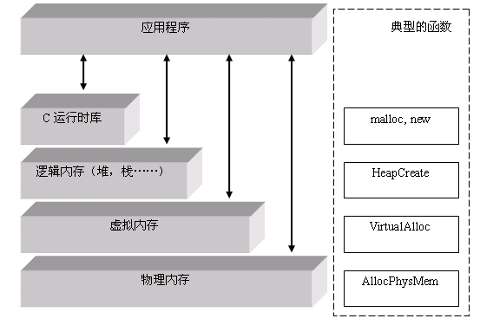
图：Windows CE内存管理概览
虽然不同层次的内存管理都提供了一些接口供应用程序使用，至于应用程序到底应该使用哪一个类型的内存模型，取决于两件事：你需要的内存管理类型和相关的功能在操作系统中是如何实现的。换句话说，你的应用程序会进行大型数据库操作并且管理大量复杂的数据结构么？还是你的程序只是简单的管理一些数组和链表？无论如何，理解内存管理的模型和所提供的函数都是非常有用的。

物理内存
在Windows CE中，RAM，ROM和Flash Memory都被看成物理内存，而不仅仅是传统意义上的只有RAM被认为是物理内存。
RAM在Windows CE中像传统的物理内存一样，为操作系统和应用程序提供运行和缓冲空间。在一些早期的Windows CE设备中，例如手持PC（Handheld PC），在系统关机后可以通过电池保存RAM的内容，使它不至于在断电后数据丢失。这样，系统下一次开机的时候就可以接着上次关机的时候的状态继续运行，只有当电池耗尽或者手动重启之后才会使系统复位。这种特性可以给一些需要一直运行的程序提供了环境。尽管这是一种硬件特性，但是Windows CE操作系统的确对此提供了支持。
ROM在Windows CE中通常用来存储程序。ROM中的内容是可以断电永久保存的，就像桌面PC中的硬盘一样。ROM中的内容通常包括操作系统映像本身和组成操作系统的一些其它文件。ROM中的内容通常是不能改动的，这样也防止了操作系统的内容被无意改写。ROM中的程序可以被复制到内存中然后再执行，Windows CE也支持本地执行（eXecute In Place，XIP），本地执行使代码不需要复制到内存中，而可以直接在ROM中执行。在ROM中直接运行程序可以节省一些内存，但是这样也有一些缺点，一方面XIP的执行效率不如在RAM中执行速度快，另一方面Windows CE中的程序如果不使用XIP的话，可以被压缩后放在ROM中，当程序被加载到内存中时再进行解压缩，这样可以节省ROM，但是压缩代码与XIP无法共存。
ROM的一个替代品是Flash Memory，也通常简称Flash或闪存。Flash Memory与ROM相比最大的优点是可以擦写。这样它既可以用来存储操作系统本身，也可以用来存储后来安装的程序。从结构上分，Flash Memory主要有AND、NAND、NOR、DiNOR等，其中NAND和NOR是目前主流的类型。 NOR（或非）在存储格式和读写方式上都与大家常用的内存相近，支持线性访问和随机读写，具有较高的速度，这也使其非常适合存储程序及相关数据。但是NOR型的最大缺点就是容量小。NOR的特点是支持本地执行XIP。NAND（与非）的存储和传输是以页和块为单位的（与传统硬盘比较类似），相对适合大数据的连续传输。NAND型闪存的优点就是容量大，目前512M的也已经投入使用了。不过，NAND型的速度比较慢。
Windows CE最大支持512MB的物理内存，这对于绝大多数嵌入式设备来说都已经足够了。在下面一节中我们会看到原因。

虚拟内存
相比桌面Windows的内存管理，Windows CE的虚拟内存管理是最为独特的。与Windows XP一样，Windows CE也是32位的操作系统，因此Windows CE的虚拟寻址能力可以达到4GB，但是与Windows XP的每个进程独享4GB虚拟地址空间不同，Windows CE中所有的进程共享一个4GB的虚拟地址空间。
Windows CE的内存是基于页式管理的，这4GB虚拟地址空间又可以被分为若干个页。不同的处理器支持的页大小通常是不一样的，例如SH处理器通常使用1K的页，大多数ARMV4处理器支持1KB，4KB，64KB和1MB四种页大小，而X86处理器通常使用4K或者4MB的页。Windows CE操作系统支持两种页大小：1KB和4KB。在Windows CE中，与桌面Windows一样，虚拟内存的申请分为保留（reserve）和提交（commit）两个过程，虚拟地址空间的保留是以64KB为边界的，也就是说，任何一次虚拟内存申请都会返回一个64KB的整数倍的地址。但是把虚拟内存提交到物理内存是以页为粒度的，
管理虚拟内存的硬件是内存管理单元（MMU，Memory Management Unit）。MMU负责把虚拟地址应为到物理地址，并且提供一定的内存保护。尽管Windows CE支持台式机的硬盘，但是基于Windows CE的设备中通常都没有硬盘，因此Windows CE无法把一些暂时不用的页换出到硬盘上来空出一些RAM。然而，虚拟内存是Windows CE中的重要模块，它把进程申请的内存映射到物理内存，并且提供系统4GB的寻址能力。在程序启动时，虚拟内存可以按照需要来即时的申请程序代码空间所需要物理内存，而不是在程序启动时就把它完全加载到物理内存中。此外，应用程序也不需要关心到底有多少物理内存剩余，程序需要的内存会被申请并且映射到虚拟地址空间中。如果没有剩余的物理内存了，内存申请就会失败。
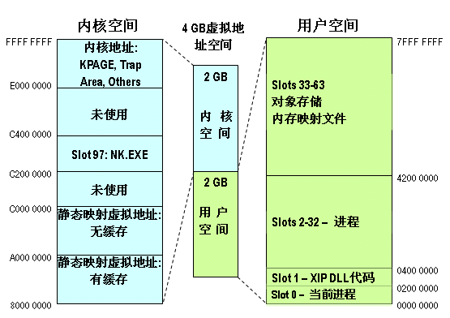
图：Windows CE的4GB地址空间
这4GB的虚拟地址空间又被分为两个2GB区域，低地址2GB是用户空间，供应用程序使用，应用程序申请的内存都会从低2GB地址空间中返回。高地址2GB是内核空间，供Windows CE操作系统本身使用。
Windows CE把4GB虚拟地址空间分成若干个Slot，每个Slot占32MB，Slot的编号从0开始。Slot 0到Slot 32对应的虚拟地址是0x0000 0000到0x41FF FFFF，它们用于存放进程的虚拟地址空间。Slot 0与Slot 1基本是在一起的。其中Slot 0用于映射当前在处理器上执行的进程（确切的说当前在处理器上执行的线程属于哪个进程）。Slot 1由XIP的DLL代码使用。Slot 2到Slot 32对应Windows CE中每个进程的32MB虚拟地址空间，其中Slot 2通常被Filesys.exe占用。也就是说，理论上在Windows CE中最多可以有30个用户进程，对应Slot 3到Slot 32。但实际上通常的Windows CE除了NK.exe和Filesys.exe还会产生很多进程，因此用户实际可以用的进程数大大少于30个。
讨论：为什么把Slot 0映射为当前进程的地址空间
Windows CE中每个进程都有自己的Slot，但是Windows CE还会把当前在运行的进程映射到Slot 0。这样，当前运行的进程就有了两份映射。为什么Windows CE要“多此一举”呢？我们猜想大概有如下几个原因：
Windows CE使用与桌面Windows一样的可执行文件格式——PE（Portable Executable）。PE文件中假定进程的虚拟地址空间是从0地址开始的。在桌面Windows中每个进程都独占4GB进程地址空间，这一点当然可以满足。但是在Windows CE中，所有进程共享一个4GB虚拟地址空间，而除了Slot 0是从地址0开始的，其它Slot的起始地址都不是0。为了与PE文件格式的要求相兼容，把当前执行的进程映射到Slot 0中，这就可以满足PE文件格式中地址空间从0开始的要求了。
Windows CE的程序一般都不是一个单独的可执行EXE文件，它们会引用一些DLL，在程序中会有很多EXE和DLL之间的代码通信。当加载DLL代码的时候，加载器保证所有进程中的DLL代码都被映射到同一块物理地址上。这是合理的优化，因为所有的DLL代码都是只读的，在多个进程间共享不会有任何问题。问题是这些DLL使用的数据，这些数据必须是每个进程都有一份唯一的拷贝，并且不能被共享。DLL使用的数据必须放在相应的进程的Slot中。那么，共享的DLL代码如何能找到不共享的数据呢？答案是DLL总是从0地址开始的偏移找共享的数据。把正在运行的进程放在Slot 0，就可以保证对任何一个进程，共享的DLL代码都可以通过同样的偏移访问到位于不同进程中的不共享的DLL数据。这样做是合理的，因为如果DLL要访问数据，DLL所在的进程此刻必定在执行。这样使用Slot 0就解决了的共享DLL访问非共享的数据问题。
Slot 33到Slot 63对应的虚拟地址空间是0x4200 0000到0x7FFF FFFF。这块虚拟内存是由所有进程共享的，由于每个进程只有32MB的虚拟地址空间，如果应用程序希望使用更多的虚拟内存，就可以在这个范围内申请。这个范围包括对象存储和内存映射文件。此范围内的最后一个Slot从0x7E00 0000到0x 7FFFF FFFF，也就是Slot 63，用来存放纯资源DLL，如果某个DLL里面只有资源信息（例如图标，位图，菜单，对话框，字符串表等等），这个DLL就会被加载到这个空间内。
从0x8000 0000开始是Windows CE内核使用的虚拟地址空间。虚拟地址0x8000 0000到0x9FFF FFFF一段用来静态映射所有的物理地址。也就是说Windows CE会把所有的物理内存一比一的映射到这段虚拟地址上。这段地址一共有512MB，这也就是Windows CE所支持的物理地址的最大值为512MB的由来。
虚拟地址0xA000 0000到0xBFFF FFFF会重复映射所有的物理内存，如图所示。这一段对物理内存的映射与0x80000000一段最大的不同是从0x8000 0000开始的一段物理内存是有缓冲的，而从0xA000 0000开始的一段是没有缓存的。通常，缓冲可以提高系统的I/O效率，但是对于一些OAL或者Bootloader中的设备驱动程序来说，使用缓冲有可能会造成灾难性后果，因为缓冲有可能会更改我们对设备的写操作顺序。因此在驱动程序中我们如果需要直接访问设备I/O或寄存器，我们通常使用0xA000 0000一段物理地址。
在X86和ARM处理器中，Windows CE的静态内存映射是由OAL层中的OEMAddressTable数组决定的，我们在后面的章节还会详细讲述。物理内存被映射到内核空间之后，Windows CE内核中访问物理内存就变得相对简单。如果需要访问某个物理内存地址，只需要把该物理内存地址加上0x8000 0000或者0xC000 0000就可以了。当然这种简便的方式只能由Windows CE内核使用。通常的应用程序是无法享受这种便利的。
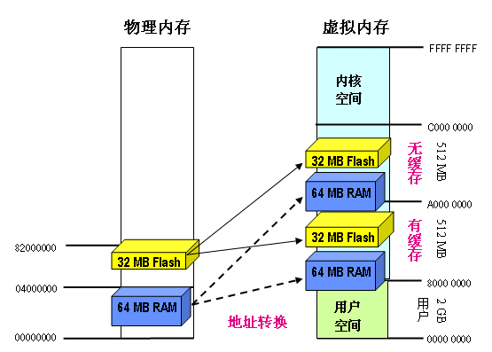
从0xC200 0000到0xC3FF FFFF是Slot 97，这个Slot是Windows CE的核心进程NK.exe专用的。可见实现Windows CE操作系统的一些主要功能的NK.exe本身的地址空间还是在核心态中的。
从0xE000 0000到0xFFFF FFFF一段最高的地址是内核使用的地址空间。对于不同的处理器体系结构这里保存着不同的东西。通常会放置一些供虚拟内存用的页表，中断向量表等等内核使用的数据结构。
下面我们就Slot 0来看看一个进程中虚拟地址空间的使用情况。在一个进程的32MB虚拟地址空间中，最低的64KB地址，也就是0x0000 0000到0x0001 0000是用来捕获野指针，通常是空指针NULL的。如果某个指针访问了低于64KB的内存区域，Windows CE就可以捕捉这个错误。但是这样并不能捕获代码中所有的野指针。
64KB之上是进程的代码和数据，以及一些堆和栈。进程申请虚拟内存是从低地址往高地址增长的。从32MB虚拟地址空间最高地址开始，存放的是进程加载的ROM DLL的读写数据以及RAM DLL的数据（ROM DLL的代码对所有进程来说可以共享一个拷贝，放在Slot 1中，但对于DLL的数据，就不得不为每个进程设立单独的拷贝），DLL代码和数据的增长是从高地址往低地址增长的。如果这两个高低增长相撞，就预示着进程已经耗尽了它的虚拟地址空间。尽管这个时候有可能我们还有多余的物理内存，但是我们已经没法使用它了。因为进程的虚拟地址空间已经用完了！如图所示。
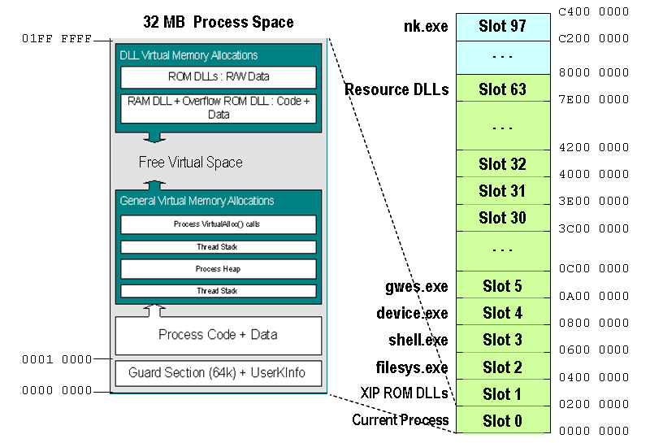
我们在前面提到过，虚拟内存的申请是以64KB为边界的，这对进程加载DLL有非常重要的影响。这意味着每个DLL都要占用至少64KB虚拟地址空间。也就是说理论上每个进程只能加载512个DLL。要记住所有的ROM XIP DLL都会被映射到进程的虚拟地址空间中，因为进程有可能访问任何一个XIP DLL。通常一个没有图形界面的Windows CE系统就会包含100个左右这样的DLL，一个含有图形界面的正常Windows CE包含的这种DLL更多，因此这个问题应该引起我们的重视。我们可以采取一些方法避免虚拟内存耗尽，例如把几个不到64KB的小DLL合并成一个大的DLL等。

逻辑内存
逻辑内存分为堆和栈两种。他们对于程序代码中动态和静态分配内存都有着重要的作用。
堆是进程中一块连续的虚拟内存空间。应用程序可以在堆上动态的进行内存申请和释放。申请堆上的内存每次可以申请4个或者8个字节，因为在堆上申请内存是以字节为单位的而与页的大小无关。
在Windows CE中堆是通过句柄来访问的。所有的进程都有一个默认的堆，可以用函数GetProcessHeap来得到默认堆。当进程创建的时候默认堆会被一起创建，并且为之保留192KB大小的虚拟内存。当然，如果进程需要更多的内存，Windows CE会用VirtualAlloc函数来为默认堆申请更多的内存。Windows CE中栈上的数据不能移动，这种算法虽然简化了虚拟内存的分配，但是这样比较容易造成栈上的内存碎片，碎片过多的后果就是即使栈上有可能没什么东西，我们也无法得到一块连续的虚拟内存。为了避免栈上的碎片，我们通常可以建立一个单独的堆，当使用完这个堆后，我们可以把这个堆删除。
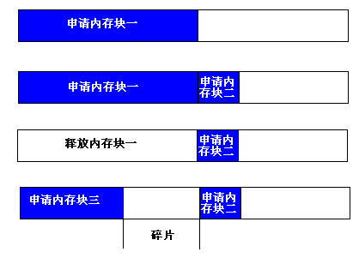
图：堆上的内存碎片
栈是进程中另外一个重要的数据结构，函数调用的时候参数传递，函数中的局部变量都占用栈上的内存，函数中的局部变量会在函数调用结束之后自动释放。栈是从高地址到低地址增长的。Windows CE为每个线程分配了60KB的栈，并且把栈顶的2KB拿来作为检测是否栈已经满了，因此每个线程用户可以用的栈为58KB。应用程序可以创建自己的堆，但是不能创建自己的栈。栈溢出会导致应用程序退出，因此不要在栈上放置过多的数据。在编译应用程序的时候，可以使用编译器选项/STACK覆盖默认栈的大小。
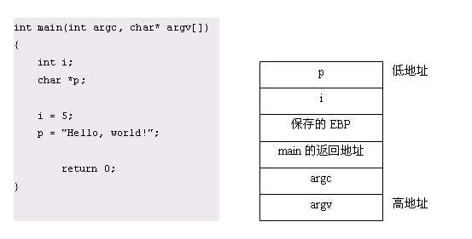
图：X86下的函数调用栈

C / C++运行时库的内存管理
在C语言或者C++的运行时库（CRT，C Runtime Library）函数中，提供给了我们一系列内存管理函数，例如malloc / free，new / delete等。在Win32中，CRT库中，使用CRT库函数申请内存与使用LocalAlloc在堆上申请固定内存是一样的。CRT库也使用进程默认的堆，这与LocalAlloc等函数也是一致的。
从操作系统角度来看，malloc和new都返回默认堆上的一个指针，堆管理器并不对CRT库函数和LocalAlloc函数申请的内存进行区分，而是把他们一视同仁。因此，我们可以选用自己熟悉的函数来动态申请内存，当然C/C++运行时库函数可能移植性更好一点。此外CRT库的内存管理函数还提供一些附加的功能，例如new函数可以自动调用类的构造函数，delete会调用类的析构函数等等，这些功能是Windows API无法取代的。

内存处理相关的方法
- 访问物理内存
嵌入式设备与桌面PC的一个显著不同是它的应用程序中通常需要直接访问某一段物理内存，这在驱动程序中对物理内存的访问尤为重要，尤其是像ARM体系结构下，I/O端口也被映射成某一个物理内存地址。因此，与桌面版本Windows相比，Windows CE提供了相对简单的物理内存访问方式。无论是驱动程序还是应用程序都可以通过API访问某一段物理内存。
Windows CE的有些函数中需要用到物理内存结构体PHYSICAL_ADDRESS， Windows CE在ceddk.h中定义了PHYSICAL_ADDRESS，它其实是LARGE_INTEGER类型，其定义如下：
// in ceddk.h
typedef LARGE_INTEGER PHYSICAL_ADDRESS, *PPHYSICAL_ADDRESS;
// in winnt.h
typedef union _LARGE_INTEGER{
struct{
DWORD LowPart;
LONG HighPart;
};
LONGLONG QuadPart;
} LARGE_INTEGER;
可见，Windows CE中用64个Bit来代表物理地址，对于大多数32位的CPU而言，只需要把它的HighPart设置为0就可以了。
如果要直接访问某一个地址的物理内存，Windows CE提供了VirtualAlloc()和VirtualCopy()函数，VirtualAlloc负责在虚拟内存空间内保留一段虚拟内存，而VirtualCopy负责把一段物理内存和虚拟内存绑定，这样，最终对物理内存的访问还是通过虚拟地址进行。它们的声明如下：
// 申请虚拟内存
LPVOID VirtualAlloc(
LPVOID lpAddress, // 希望的虚拟内存起始地址
DWORD dwSize, // 以字节为单位的大小
DWORD flAllocationType, // 申请类型，分为Reserve和Commit
DWORD flProtect // 访问权限
);
// 把物理内存绑定到虚拟地址空间
BOOL VirtualCopy(
LPVOID lpvDest, // 虚拟内存的目标地址
LPVOID lpvSrc, // 物理内存地址
DWORD cbSize, // 要绑定的大小
DWORD fdwProtect // 访问权限
);
VirtualAlloc对虚拟内存的申请分为两步，保留MEM_RESERVE和提交MEM_COMMIT。其中MEM_RESERVE只是在进程的虚拟地址空间内保留一段，并不分配实际的物理内存，因此保留的虚拟内存并不能被应用程序直接使用。MEM_COMMIT阶段才真正的为虚拟内存分配物理内存。
下面的代码显示了如何使用VirtualAlloc和VirtualCopy来访问物理内存。因为VirtualCopy负责把一段物理内存和虚拟内存绑定，所以VirtualAlloc的时候只需要对内存保留，没有必要提交。
FpDriverGlobals =
(PDRIVER_GLOBALS) VirtualAlloc(
0,
DRIVER_GLOBALS_PHYSICAL_MEMORY_SIZE,
MEM_RESERVE,
PAGE_NOACCESS);
if (FpDriverGlobals == NULL) {
ERRORMSG(DRIVER_ERROR_MSG, (TEXT(" VirtualAlloc failed!\r\n")));
return;
}
else {
if (!VirtualCopy(
(PVOID)FpDriverGlobals,
(PVOID)(DRIVER_GLOBALS_PHYSICAL_MEMORY_START),
DRIVER_GLOBALS_PHYSICAL_MEMORY_SIZE,
(PAGE_READWRITE | PAGE_NOCACHE))) {
ERRORMSG(DRIVER_ERROR_MSG, (TEXT("VirtualCopy failed!\r\n")));
return;
}
}
CEDDK还提供了函数MmMapIoSpace用来把一段物理内存直接映射到虚拟内存。用MmMapIoSpace申请的内存要用MmUnmapIoSpace释放，此函数的原形如下：
PVOID MmMapIoSpace(
PHYSICAL_ADDRESS PhysicalAddress, // 起始物理地址
ULONG NumberOfBytes, // 要映射的字节数
BOOLEAN CacheEnable // 是否缓存
);

VOID MmUnmapIoSpace(
PVOID BaseAddress, // MmMapIoSpace返回的起始虚拟地址
ULONG NumberOfBytes // MmMapIoSpace映射的字节数
);
其实，MmMapIoSpace函数内部也是调用VirtualAlloc和VirtualCopy函数来实现物理地址到虚拟地址的映射的。MmMapIoSpace函数的原代码是公开的，我们可以从%_WINCEROOT%\PUBLIC\COMMON\OAK\DRIVERS\CEDDK\DDK_MAP\ddk_map.c得到。从MmMapIoSpace的实现我们也可以看出VirtualAlloc和VirtualCopy的用法：
PVOID MmMapIoSpace (
IN PHYSICAL_ADDRESS PhysicalAddress,
IN ULONG NumberOfBytes,
IN BOOLEAN CacheEnable
)
{
PVOID pVirtualAddress; ULONGLONG SourcePhys;
ULONG SourceSize; BOOL bSuccess;

SourcePhys = PhysicalAddress.QuadPart & ~(PAGE_SIZE - 1);
SourceSize = NumberOfBytes + (PhysicalAddress.LowPart & (PAGE_SIZE - 1));

pVirtualAddress = VirtualAlloc(0, SourceSize, MEM_RESERVE, PAGE_NOACCESS);
if (pVirtualAddress != NULL)
{
bSuccess = VirtualCopy(
pVirtualAddress, (PVOID)(SourcePhys >> 8), SourceSize,
PAGE_PHYSICAL | PAGE_READWRITE | (CacheEnable ? 0 : PAGE_NOCACHE));

if (bSuccess) {
(ULONG)pVirtualAddress += PhysicalAddress.LowPart & (PAGE_SIZE - 1);
}
else {
VirtualFree(pVirtualAddress, 0, MEM_RELEASE);
pVirtualAddress = NULL;
}
}
return pVirtualAddress;
}
此外，Windows CE还供了AllocPhysMem函数和FreePhysMem函数，用来申请和释放一段连续的物理内存。函数可以保证申请的物理内存是连续的，如果函数成功，会返回虚拟内存的句柄和物理内存的起始地址。这对于DMA设备尤为有用。在这里就不详细介绍了，读者可以参考Windows CE的联机文档。
- 虚拟内存
除了系统启动时MMU被启用之前的一小段代码之外，Windows CE内核和应用程序都是工作在虚拟内存模式下的。Windows CE提供了如下几个内存访问函数来访问虚拟内存。
// 申请虚拟内存
LPVOID VirtualAlloc(
LPVOID lpAddress, // 希望的虚拟内存起始地址
DWORD dwSize, // 以字节为单位的大小
DWORD flAllocationType, // 申请类型，分为Reserve和Commit
DWORD flProtect // 访问权限
);
// 释放虚拟内存
BOOL VirtualFree(
LPVOID lpAddress, // VirtualAlloc所返回的虚拟内存起始地址
DWORD dwSize, // 虚拟内存块的大小
DWORD dwFreeType // 释放的类型，分为MEM_DECOMMIT和MEM_RELEASE
);
// 改变虚拟内存的访问权限
BOOL VirtualProtect(
LPVOID lpAddress, // VirtualAlloc所返回的虚拟内存起始地址
DWORD dwSize, // 虚拟内存块的大小
DWORD flNewProtect, // 新的访问权限
PDWORD lpflOldProtect // 返回的旧的访问权限
);
// 查询虚拟内存页的属性
DWORD VirtualQuery(
LPCVOID lpAddress, // VirtualAlloc所返回的虚拟内存起始地址
PMEMORY_BASIC_INFORMATION lpBuffer, // 返回的虚拟内存的信息
DWORD dwLength // 缓冲区lpBuffer的大小
);
由于Windows CE下的虚拟内存管理API与Windows下的基本一致，在这里就不打算再多花费笔墨了。读者可以参考相关的Windows资料。
- 处理内存不足的情况

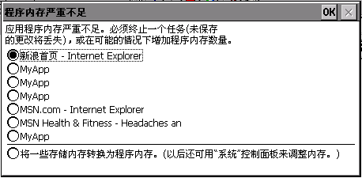
图：内存不足对话框
TODO：Add content

存储管理与文件系统
在Windows CE中，存储管理与文件系统都是在FileSys.exe中实现的。FileSys.exe不仅实现了操作系统中最基本的文件系统功能，而且还实现了更多的附加功能。FileSys.exe的大致组成结构如下图所示：
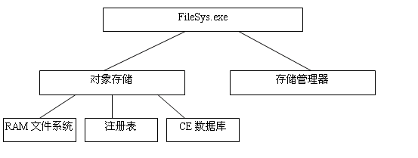
图：FileSys的体系结构

对象存储
对象存储是一个被FileSys.exe控制的内存堆，如果有后备电源，它就可以为应用程序提供永久的存储。这在比较早期没有外存的Windows CE设备中非常有用。从逻辑上讲对象存储分为RAM文件系统，注册表和CE数据库三个部分。尽管RAM文件系统，CE数据库和注册表共享同一个内存堆，它们物理上却并不需要存在于对象存储中。它们可以存在于ROM，或者外部存储设备中。系统根据存储类型（包括文件，注册表或CE数据库）来创建和取得数据，而与具体的存储设备无关。
操作系统使用对象存储完成如下任务：管理栈和内存堆，按照需求压缩或展开文件，无缝集成基于ROM的数据和基于RAM的数据。
对象存储中的数据存储是基于事务（Transaction）的。与数据库系统中的事务概念一样。对对象存储的操作要么成功，要么失败返回操作前的状态，系统可以负责数据的完整性。如果在向对象存储中写入数据时电源突然中断，Windows CE可以保证存储不被损坏。
对象存储中的RAM文件系统的总容量可达到256MB，单个文件的最大体积为32MB。Windows CE允许的单个文件最大体积为4GB。

文件系统
Windows CE中提供三种文件系统，分别是：
- RAM文件系统
- ROM文件系统
- 可安装文件系统
Windows CE中使用的文件系统是类似于传统Unix的单根属性目录。它的根目录为“\”，其他所有的可安装文件系统和目录都被挂载到根目录之下。无论文件系统的类型是什么，我们都可以通过Win 32 API中的文件系统函数对它进行访问。
RAM文件系统通常被直接挂到根目录下，也就是说，根目录下除了挂载的外存目录（例如：Compact Flash Card有可能会被挂载到“\Storage Card”目录）和“\Windows”目录之外的所有文件都位于RAM文件系统中。例如我们在根目录中创建文件“\Hello.txt”，其实Hello.txt是位于RAM中的，对系统进行冷启动之后，Hello.txt将不复存在。
ROM文件系统通常被直接挂载到“\Windows”目录。Windows目录里的内容通常就是RomImage.exe最终所生成的Windows CE运行时镜像（NK.bin或者NK.nb0）中的内容。这也就意味着Windows目录里面的文件通常都是只读的，用户不能修改和删除。
此外，用户还可以根据外设的需要，挂载自己的文件系统。如前面所述，CF卡通常被挂载到“\Storage Card”目录，CD驱动器通常被挂载到“\CD Driver”目录等等。

注册表
与桌面Windows一样，Windows CE也使用注册表（Registry）来保存应用程序、驱动程序和用户的设定以及其他一些配置信息。Windows CE注册表也采用树形结构来管理配置信息，由于Windows CE注册表的结构、功能以及编程访问注册表的方法与桌面Windows几乎一样，在这里就不详细介绍了，读者可以参考其它关于注册表的资料。
Windows CE的注册表支持四个根键，描述如下：
键名 | 描述
HKEY_LOCAL_MACHINE | 硬件和驱动配置数据
HKEY_CURRENT_USER | 用户配置数据
HKEY_CLASSES_ROOT | OLE和文件类型匹配配置数据
HKEY_USERS | 适用于所有用户的数据
由于嵌入式系统的特点，一些嵌入式设备是没有外存的。因此Windows CE的注册表提供了两种实现方式：基于RAM的注册表（RAM-Based Registry）和基于Hive的注册表（Hive-Based Registry）。我们可以选择在Windows CE中使用任何一种注册表，注册表类型对于用户和应用程序来说是透明的。
- 基于RAM的注册表
正如其名，基于RAM的注册表把整个注册表作为一个对象存储堆存放在系统的内存中。这意味着如果对系统进行冷启动或者系统断电，对注册表的所有改动都会丢失。
如果使用基于RAM的注册表，对注册表的读写访问操作会变得非常高效。因此基于RAM的注册表比较适用于没有外部存储，而且有电池保存内存数据（battery-backed RAM）的设备。如果有外存且经常冷启动的设备采用基于RAM的注册表，则需要在系统断电的时候对注册表进行保存，等系统再次启动时对保存的注册表进行还原。
Windows CE提供了两种方法用来断电保存基于RAM的注册表：
1. Windows CE提供了两个系统API用来保存和还原整个注册表，它们的原形如下：
BOOL RegCopyFile(
LPCWSTR lpszFile // 保存注册表信息的文件的名字
);
BOOL RegRestoreFile(
LPCWSTR lpszFile // 保存注册表信息的文件的名字
);
如果要保存和恢复注册表，我们只需要在系统断电的时候调用RegCopyFile函数将整个注册表保存为外存上的一个文件。当系统重新启动时，我们再调用RegRestoreFile函数将文件全部读出RAM中，然后再热启动系统，我们保存得注册表就可以生效了。值得注意的是这次热启动是必须的，因为只有在系统启动的时候才会去检测RegRestoreFile放在RAM里的注册表信息。这种方法的优点是完全可以使用应用程序来实现基于RAM的注册表的保存，而且这种方法相对简单。但是此方法的缺点是需要两次启动。因此效率相对比较低。
2. 第二种方法需要OEM的参与，OEM可以在BSP的OAL层中实现WriteRegistryToOEM和ReadRegistryFromOEM两个函数，它们的声明为：
DWORD ReadRegistryFromOEM(
DWORD dwFlags, // 参数， REG_READ_BYTES_START表示读新的注册表
LPBYTE lpData, // 指向注册表数据的缓冲区，由OS分配
DWORD cbData // 缓冲区的大小
);
BOOL WriteRegistryToOEM(
DWORD dwFlags, // 参数，REG_WRITE_BYTES_START表示写新的注册表
LPBYTE lpData, // 指向注册表数据的缓冲区，由OS分配
DWORD cbData // 缓冲区的大小，0表示到达注册表尾部
);
Windows CE会在系统启动和关闭的时候调用这两个函数来保存和恢复注册表。此种方法虽然可以避免两次启动，但是困难的地方是ReadRegistryFromOEM函数的实现比较困难，因为在系统启动的时候，块设备驱动和文件系统的驱动都还没有加载，因此不能使用CreateFile，ReadFile这样的文件系统API来实现ReadRegistryFromOEM函数，只能使用一些更底层的操作来实现。
- 基于Hive的注册表
自从Windows CE 4.0之后，Windows CE提供了基于Hive的注册表。基于Hive的注册表把注册表数据存放在文件系统的文件上，这种文件被称作蜂箱Hive。这就意味着不再需要在系统断电和启动时进行保存恢复注册表操作。
Hive是注册表中的一组键，子键和值。Hive是文件系统上表现为单个文件。Windows CE中有三种Hive。
类型 | 文件 | 描述
Boot hive | ROM中的Boot.hv | HKEY_LOCAL_MACHINE, HKEY_CLASSES_ROOT, HKEY_USERS中的所有数据。只在启动时使用。
System hive | 由OEM决定  （通常是System.hv） | HKEY_LOCAL_MACHINE, HKEY_CLASSES_ROOT, HKEY_USERS中的所有数据。包含设备范围内不随着用户改变而改变的数据。
User hive | User.hv | HKEY_CURRENT_USER下的所有数据。 包含用户特有的设置，每个用户都有一个单独的User.hv。
基于Hive的注册表适用于对于有永久存储并且需要经常冷启动的设备。我们也可以看到，基于Hive的注册表把系统数据和用户数据分开存放，这就意味着基于Hive的注册表还提供多用户支持。对于每一个用户，可以提供不同的User.hv，当用户登录时加载相应的User.hv，从而达到多用户目的。

Windows CE数据库
在传统的文件系统中，一个文件通常被抽象为一个字节流，应用程序可以通过操作系统提供的原语open, close, read, write, seek来对文件进行打开，关闭，读，写和定位操作。借助文件系统，应用程序对存储设备的访问变得简单，容易。但是在很多应用程序都需要把一组记录作为一个列表来存储和访问。例如，一个电子邮件程序需要在本地保存接收到的所有邮件信息，每一封邮件又包括收件人，发件人，抄送人，主题和内容等等。如果要把这些信息存放在字节流文件当中，通常需要由应用程序来建立一个数据结构，并且负责把这个数据结构序列化（Serialize）为字节流，存储到文件中。当从文件中读取数据结构时，应用程序还负责把字节流反序列化（De-serialize）为数据结构。因为文件系统本身并不提供数据结构的存取。这也是很多面向对象的编程框架（例如MFC）提供的永久化对象实例的方法。
Windows CE Database（CEDB）在字节流的基础上，对文件进行进一步的抽象，提供了与关系型数据库类似的数据结构化存储和访问。一个典型的CEDB层次结构图如下所示：
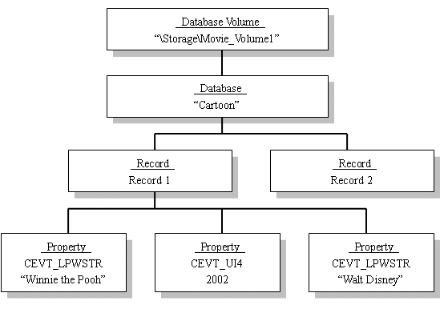
图：CEDB层次结构图
CE数据库最上层的是数据库卷标（Volume），Volume是一个对象存储中的文件，可以位于RAM中，也可以位于外部永久存储上，并且可以随便复制移动。一个Volume可以包含一个或多个数据库，数据库（Database）是一系列记录（Record）的集合。每个记录是二维表中的一行，它可以包含若干个属性（Property）。属性是二维表中的一列，每个属性都可以有一定的数据类型（Data Type），例如整形，字符串，BLOB等等。我们还可以为某个数据库指定排列次序（Sort Order），数据库的Sort Order是一个属性，为数据库指定了Sort Order之后，数据库中所有的记录都将按照Sort Order排序。
自从Windows CE 5.0之后，Windows CE提供了两种数据库，分别叫做CEDB（Windows CE Database）和EDB（Embedded Database）。CEDB和EDB的体系结构基本类似，但是EDB从如下几个方面比CEDB有所增强：
- 更丰富的数据类型
- 事务支持
- 多用户访问
- 多个Sort Orders，Key Properties和Database
- 性能增强，尤其是处理大型数据的时候
Windows CE提供了一系列的API用来操纵CEDB和EDB，对于CEDB和EDB，有些API是通用的，例如CeCreateDatabaseEx2，有些则是CEDB或者EDB特有的。关于API的详细列表，读者可以参考Windows CE的在线帮助。下面的代码片断展示了如何建立CEDB并且向CEDB中添加各种数据类型的记录：
CEOID CeOid;
if ( !(CeOid =CeCreateDatabase(szNewDBName, dwNewDBType, 0, NULL)) )
{
// Error handling here
}
else
{
HANDLE hNewDB;
FILETIME FileTime;
SYSTEMTIME SystemTime;
LPWSTR lpStr, lpBlob;
// Try to open DB
hNewDB = CeOpenDatabase(&CeOid, NULL, 0, 0, NULL);
if ( hNewDB == INVALID_HANDLE_VALUE)
// Error handling
else
{
CEPROPVAL NewRecProps[4];

NewRecProps[0].propid = PROP_ULONG;
NewRecProps[0].wLenData = 0;
NewRecProps[0].wFlags = 0;
NewRecProps[0].val.ulVal = 0x7FFFFFFF;

memset(&SystemTime, 0, sizeof(SystemTime));
SystemTime.wYear = 1999;
SystemTime.wMonth = 12;
SystemTime.wDayOfWeek = 6;
SystemTime.wDay = 25;
SystemTimeToFileTime(&SystemTime,&FileTime);
NewRecProps[1].propid = PROP_FILETIME;
NewRecProps[1].wLenData = 0;
NewRecProps[1].wFlags = 0;
NewRecProps[1].val.filetime = FileTime;

lpStr = (TCHAR *)LocalAlloc(LMEM_FIXED, 50 * sizeof(TCHAR));
_tcscpy(lpStr, TEXT("This is a string property"));
NewRecProps[2].propid = PROP_LPWSTR;
NewRecProps[2].wLenData = 0;
NewRecProps[2].wFlags = 0;
NewRecProps[2].val.lpwstr = lpStr;

lpBlob = (TCHAR *)LocalAlloc(LMEM_FIXED, 50 * sizeof(TCHAR));
_tcscpy(lpBlob, TEXT("This is a blob property"));
NewRecProps[3].propid = PROP_CEBLOB;
NewRecProps[3].wLenData = 0;
NewRecProps[3].wFlags = 0;
NewRecProps[3].val.blob.dwCount = 50 * sizeof(TCHAR);
NewRecProps[3].val.blob.lpb = (LPBYTE) lpBlob;

//write record out with 4 property fields
if( !CeWriteRecordProps(hNewDB, 0, 4, NewRecProps) )
// Error
CloseHandle(hNewDB);
}
}

存储管理器
存储管理器（Storage Manager）的主要功能是管理所有的外存设备，例如CF卡，硬盘，CD-ROM等等。从逻辑上讲，它包含块设备驱动管理器（Block Driver Manager），分区管理器（Partition Manager）和文件系统驱动管理器（FSD Manager）。由于所有的文件，数据和卷标操作都归存储管理器负责，因此存储管理器在对外部永久存储设备读写访问的时候起到至关重要的作用。
存储管理器的体系结构如下图所示：
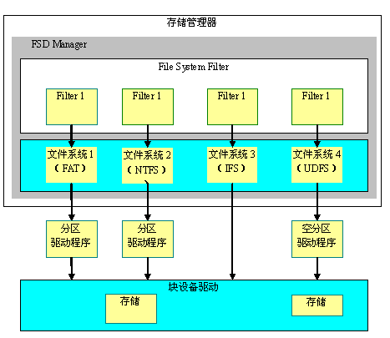
图：存储管理器的体系结构
位于最下层的是各种外存设备，通常，直接与外存设备打交道的是块设备驱动程序，块设备驱动程序从块设备中以固定大小的块读写数据。块设备驱动程序通常向外导出流式接口。
块设备驱动程序之上的是可选的分区驱动程序。分区驱动程序主要负责为分区管理器解释块设备上的分区。分区被定义为存储设备上的逻辑块，例如我们熟悉的桌面操作系统中的C盘，D盘等等。Windows CE支持多种分区驱动程序，但每一个设备只能由一个分区驱动程序来管理。
文件系统过滤器（filter）是在应用程序与分区管理器之间的一层，它可以截获所有的文件系统函数调用，因此文件系统过滤器通常被用来进行文件加密，文件压缩，在磁盘操作之前进行病毒查找等等工作。
TODO：增加一个读取文件的步骤的例子。

驱动管理与服务
在Windows CE中，绝大多数设备驱动的管理是由Device.exe实现的。服务是由Services.exe实现的。
在本书的驱动程序的相关章节将会详细讲述本部分内容。

用户界面与图形系统
图形系统为Windows CE提供图形界面服务，它是由GWES.exe实现的。GWES的全称是Graphic Windowing and Event Subsystem。GWES是用户、应用程序和操作系统之间的图形用户接口。GWES通过处理键盘、笔针动作来接受用户输入，并选择传送到应用程序OS的信息。GWES 通过创建并管理在显示设备和打印机上显示的窗口、图形以及文本来处理输出。与桌面操作系统相比Windows CE中的GWES是User32和GDI32两个模块的并集。GWES的核心是窗口。所有应用程序都需要窗口以接收来自操作系统的消息，Windows应用程序的运行需要依靠外部发生的事件来驱动。GWES提供控制器、菜单、对话框以及图形显示的设备资源，还提供GDI以控制文本与图形显示。
GWES中的三个关键模块图形（Graphic），窗口（Windows）和事件（Event）三者的关系密不可分。图形系统依赖窗口的设备上下文（Device Context，DC）来绘图，而窗口也需要图形系统来绘制自身。消息总是要发送给某个窗口，而每个窗口都有一个WinProc来处理消息。下图展示了GWES中三个模块之间的关系：
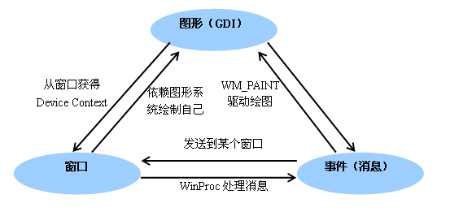
图：GWES中图形窗口和事件的关系
提示：
Windows CE的图形窗口消息系统与桌面Windows非常相似。可以说Windows CE的窗口消息和图形系统是桌面Windows的一个子集。Windows CE下的相关API编程接口与桌面Windows的也非常相似。理解桌面版本的Windows的消息和图形机制，对于Windows CE下的编程非常有帮助。
此部分的详细内容，读者可以参考Charles Petzold的经典名著《Windows程序设计》。

图形系统
Windows CE中使用GDI（Graphics Device Interface，图形设备接口）来处理程序的图形输出。在Windows CE操作系统下，绝大多数具备图形界面的应用程序都离不开GDI，我们利用GDI所提供的众多函数就可以方便的在屏幕、打印机及其它输出设备上输出图形，文本等操作。GDI使程序员无需要关心硬件设备及设备驱动，就可以将应用程序的输出转化为硬件设备上的输出，实现了程序开发者与硬件设备的隔离，大大方便了开发工作。
要想在屏幕或者其它输出设备上输出图形或者文字，那么我们就必须先获得一个称为设备上下文（Device Context，DC）的对象的句柄，以它为参数，调用各种GDI函数实现各种文字或图形的输出。设备上下文是GDI内部保存数据的一种数据结构，此结构中的属性内容与特定的输出设备（显示器，打印机等）相关，属性定义了GDI函数的工作细节。设备上下文句柄一旦获得，那么系统将使用默认的属性值填充设备上下文结构。如果有必要，我们可以使用一些GDI函数获取和改变设备上下文中的属性值。
最常见的得到设备上下文的方法是使用GetDC函数来得到某个窗口的DC，然后使用GDI函数进行画图，画图结束后使用ReleaseDC函数释放DC。
Windows GDI还提供了一系列画图原语函数。例如用来画直线的LineTo，用来画椭圆的Ellipse，用来画矩形的Rectangle等等，应用程序可以使用这些原语，在特定的DC上绘图。此外Windows CE还提供了大量的GDI对象来进行辅助绘图。这些GDI对象包括：位图（Bitmap），画笔（Pen），画刷（Brush），字体（Font），调色板（Palette）等等。
下面的代码展示了使用Windows GDI画图的典型过程。
// 得到窗口DC
HDC dc = GetDC(hWnd);
// 创建红色，虚线画笔
HPEN hpen = CreatePen(PS_DASH, 1, RGB(255, 0, 0));
// 设置DC的画笔为新创建的画笔，同时保留旧的画笔句柄
HPEN hOld = (HPEN)SelectObject(dc, hpen);
// 在窗口的DC上画线
LineTo(dc, 100, 100);
// 把DC的画笔属性重新设置为旧的画笔
SelectObject(dc, hOld);
// 删除画笔
DeleteObject(hpen);
// 释放窗口DC
ReleaseDC(hWnd, dc);

窗口系统
窗口（Window）是Windows CE的核心。也是Windows系列操作系统得名的由来。在Windows中，我们所可以见到的图形界面中几乎所有的元素，包括：窗口，按钮，下拉菜单，树形控件，滚动条，列表框等等全都是Window。
通常，应用程序使用CreateWindow函数创建窗口，函数的声明如下：
HWND CreateWindow(
LPCTSTR lpClassName, // 窗口类的名称
LPCTSTR lpWindowName, // 窗口的标题栏名称
DWORD dwStyle, // 窗口的一些属性设置，例如是否有边框等等
int x, // 窗口左上角的横坐标
int y, // 窗口左上角的纵坐标
int nWidth, // 窗口的宽度
int nHeight, // 窗口的高度
HWND hWndParent, // 父窗口的句柄
HMENU hMenu, // 窗口菜单栏的句柄
HANDLE hInstance, // 所属的模块的实例句柄
PVOID lpParam // 传给WM_CREATE消息的附件参数
);
函数的第一个参数是窗口类的名称，通常应用程序使用RegisterClass函数向系统注册窗口类。窗口类包含了某一类窗口的公有信息。下面是窗口类的声明：
typedef struct _WNDCLASS {
UINT style; // 窗口类的样式，包括是否发送双击消息等
WNDPROC lpfnWndProc; // 处理窗口消息的回调函数（WinProc）的指针
int cbClsExtra; // WNDCLASS结构的附加数据长度
int cbWndExtra; // 窗口实例的附加数据长度
HANDLE hInstance; // WinProc所在的模块实例句柄
HICON hIcon; // 窗口的图标，在Windows CE中不支持
HCURSOR hCursor; // 窗口中默认的鼠标光标图案
HBRUSH hbrBackground; // 用来填充窗口背景的画刷
LPCTSTR lpszMenuName; // 窗口菜单的名称
LPCTSTR lpszClassName; // 窗口类的名称
} WNDCLASS;
因此，完整的窗口创建过程分为两步，首先，应用程序调用RegisterClass向系统注册一个窗口类，系统内部会记录所有已注册的窗口类的信息。然后，应用程序调用CreateWindow以某个已注册的窗口类为模版创建窗口。
对于同一个已注册的窗口类，我们可以多次调用CreateWindow为它生成多个窗口实例。同时，系统已经默认注册了很多窗口类（例如按钮Button的窗口类），因此第一步是可选的。
创建窗口的过程与面向对象语言中对象的构造过程非常类似，面向对象语言中要声明一个类的实例，首先要对类进行声明，这等同于向系统注册窗口类。然后使用new操作符实例化对象，这等同于使用CreateWindow创建窗口类的实例。
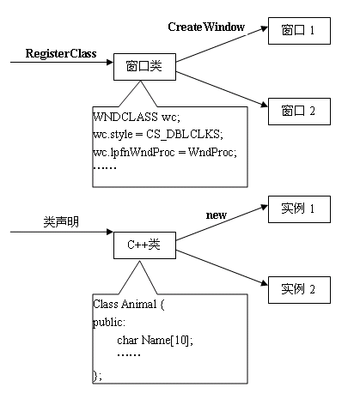
图：窗口创建与类的实例化比较
窗口实例化成功之后，应用程序可以调用ShowWindow函数显示窗口，然后，GWES就会根据窗口的特点，使用GDI在屏幕上绘制和显示窗口。

事件系统
Windows应用程序是以事件为驱动、消息机制为基础的。Windows程序所做的一切都是响应发送给窗口过程的消息，不过由于事件只是概念化的东西，而由它产生的消息具有实际的使用意义，所以让我们简化一下，在这一部分只讨论消息不讨论事件。即某个键按下的事件就称为这个键按下的消息。
在Windows CE中，消息的定义如下：
typedef struct tagMSG {
HWND hwnd; // 接受该消息的窗口的句柄
UINT message; // 消息的类型
WPARAM wParam; // 与具体消息类型相关的附加数据
LPARAM lParam; // 与具体消息类型相关的附加数据
DWORD time; // 发送消息时的时间
POINT pt; // 发送消息时的鼠标位置。
} MSG, *PMSG, NEAR *NPMSG, FAR *LPMSG;
那么，针对某一条具体的消息，是如何产生如何投递的呢？Windows系统中每个线程都会有一个与之对应的消息队列。当有外部事件触发时，系统会负责产生一条消息，然后投递到相应的线程的消息队列中等待处理。
在大多数Windows应用程序的主函数WinMain中，我们都可以看到下面的消息循环。
while (GetMessage (&msg, NULL, 0, 0))
{
TranslateMessage (&msg) ;
DispatchMessage (&msg) ;
}
这段代码有两个作用，第一，防止主函数运行结束导致进程结束。第二，把消息从消息队列中取出来，并且派发到合适的窗口过程。窗口过程是用户可以自由修改的代码，它负责处理窗口消息。窗口过程的框架是一个大的switch语句。每一个条件负责处理一种窗口消息，用户可以在WinProc的框架下添加代码，以根据需要处理不同的消息。下面的代码当用户按下鼠标左键时，会弹出一个消息框：
LRESULT CALLBACK WndProc(HWND hWnd, UINT message, WPARAM wParam, LPARAM lParam)
{
switch (message)
{
// 处理鼠标按下的消息
case WM_LBUTTONDOWN:
MessageBox(hWnd, L”Hello”, L”Sample”, 0);
break;
// 处理绘制窗口消息
case WM_PAINT:
hdc = BeginPaint(hWnd, &ps);
……
EndPaint(hWnd, &ps);
break;
case WM_DESTROY:
PostQuitMessage(0);
break;
default:
return DefWindowProc(hWnd, message, wParam, lParam);
}
return 0;
}
消息在GWES，消息队列，消息循环和窗口过程之间的流向如图所示。
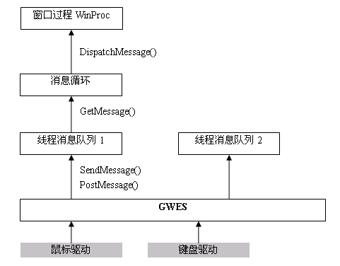
图：Windows CE中消息的产生与流向
让我们以鼠标按下触发WM_LBUTTONDOWN这样一个例子，来看看Windows CE中的消息系统的工作原理：
- 用户按下鼠标会触发一个硬件中断。Windows CE捕获中断，并交给鼠标驱动程序处理。鼠标中断判断当前鼠标的状态。
- GWES创建一条MSG消息，并填充MSG结构，然后根据鼠标的位置状态把这条消息投递到相应的线程消息队列等候处理。
- 消息循环中的GetMessage函数从线程的消息队列中取出这条消息，然后使用DispatchMessage函数把消息发送到MSG.hwnd所描述的窗口的窗口过程。
- 窗口过程函数被调用，从而形成WM_LBUTTONDOWN消息。
讨论：Windows消息机制的优劣

Windows CE的应用特性

应用程序
与其他一些嵌入式操作系统相比，Windows CE中的应用软件非常丰富。很多桌面Windows上我们耳熟能详的应用程序都已经被移植到了Windows CE上，而且很多Windows CE上的文件格式都与桌面版本的Windows兼容，这对熟悉桌面版本Windows的人来说可以非常迅速的对Windows CE进行上手操作。
Windows CE下的应用程序分为微软提供的应用程序和第三方独立软件开发商提供的应用程序。微软提供的应用程序可以在Platform Builder中作为一个OS的组件添加到OS中。主要包括文件浏览器（Word, Excel, PowerPoint, PDF, Image等等），Windows Messenger，ActiveSync同步软件和几个小游戏等等。第三方提供的Windows CE软件非常丰富，我们可以从Internet上获取到几乎任何我们需要的软件。
微软提供了SDK和开发工具供第三方开发人员为Windows CE编写应用程序。关于应用程序的开发细节，请参考本书的相关章节。

网络通讯
Windows CE提供通过各种传输介质进行网络连接和通讯的能力。嵌入式设备可以通过无线网络和有线网络与其它设备进行交互。用来进行通讯的硬件可以是串口，并口，网络接口卡（NIC，Network Interface Card），蓝牙设备，调制解调器，红外线，无线局域网……本章节将提供一个对Windows CE下进行网络通讯的概述，Windows CE提供了非常多的网络模块，这些模块被松散的组合在一起，而且彼此之间有一定的依赖关系。如果把Windows CE下的网络通信模块映射到OSI的七层参考模型下，它的体系结构大致可以如下图所示：
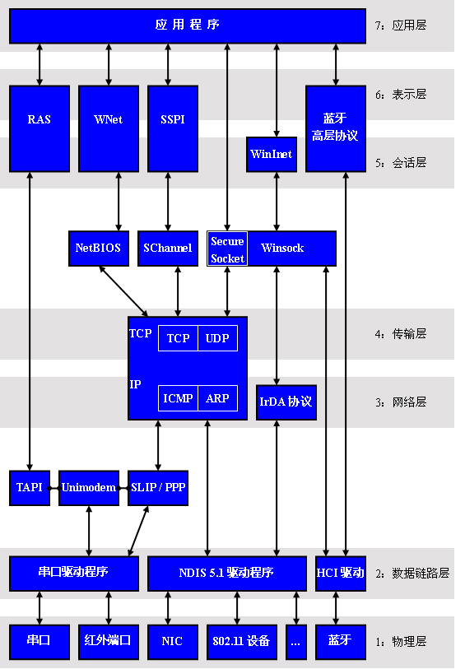
图：Windows CE网络体系结构
- 串口
串口在PC机和嵌入式设备上比较常见，它们首先把并行的数据按位串行，然后再通过数据线逐位收发，到达目标机器之后，再把串行的数据并行化。能够完成上述转换功能的电路，通常称为通用异步收发器（UART：Universal Asynchronous Receiver and Transmitter）。
标准的串口驱动程序负责处理串口或者红外端口的通信。红外端口也通常被视为串口。串口与红外端口可以通过Windows CE提供的标准串口函数来访问。我们可以使用文件API来打开，关闭，和从串口读写数据。此外，Windows CE还提供了一系列控制函数，他们的命名规则一般是这样：<Action>Comm<Object>，例如GetCommState，ClearCommError和EscapeCommFunction等等。
Windows CE还提供了SLIP/PPP协议，通过这个协议，我们可以通过串口建立TCP/IP网络连接。
下面的代码片段展示了如何操作COM1端口：
hSer = CreateFile(TEXT(“COM1:”), GENERIC_READ, 0, NULL, OPEN_EXSITING, 0, NULL);

rc = ReadFile(hSer, &ch, 1, &cBytes, NULL);
TransmitCommChar(hSer, ‘a’);

CloseHandle(hSer);
- IEEE 802.11
802.11是IEEE最初制定的一个无线局域网标准，按照通俗的话来说，它也被称为WiFi。它主要用于解决办公室局域网和校园网中用户与用户终端的无线接入，业务主要限于数据存取，速率最高只能达到2Mbps。由于它在速率和传输距离上都不能满足人们的需要，因此，IEEE小组又相继推出了802.11b和802.11a等等多个标准。
802.11与以太网在数据链路层之上保持兼容。特别是通过无线局域网发送IP分组的方式，与有线计算机通过以太网发送IP分组是一样的。这就意味着很多基于以太网的应用程序可以毫无修改的移植到无线局域网的环境下。而应用程序开发人员也可以使用与局域网同样的编程接口来访问无线局域网设备。
- 蓝牙
所谓蓝牙（Bluetooth），是一种采用了全球通用的短距离无线连接技术。使用与微波炉相同的2.4GHz附近免付费、免申请的无线电频段。它的传输速率在432Kbps到721Kbps不等，未来的版本将达2Mbps。蓝牙的传输距离可以在10米左右，植入了蓝牙芯片的手机、鼠标、耳机等，可作无线话音及数据讯息的传送，配合专用的扩大器（0ptional Amplifier），接发范围更可远达100米。
蓝牙标准规定了很多协议，它们按照松散的方式被组织到各个层中。层的结构并不遵从OSI模型TCP/IP模型，或者其它任何已知的模型。但是在Windows CE下，应用程序可以通过Winsock API扩展来访问蓝牙设备，例如，可以用下面的代码建立一个蓝牙的套接字：
SOCKET s = socket (AF_BTH, SOCK_STREAM, BTHPROTO_RFCOMM);
- TAPI
调制解调器modem可以通过串口或者作为PCMCIA卡与设备连接。Windows CE在数据链路层提供了Telephony API（TAPI）。TAPI是一系列用来操作modem的函数，它抽象了modem编程的细节。我们可以把TAPI想象成一系列基于API的AT命令。TAPI可以动态的发现modem的特性。此外，TAPI还可以用来进行电话接听和呼叫，电话会议，呼叫转发等等操作，实现着一系列操作的函数被称做电话线服务（line service）。TAPI也允许监测和配置附在modem或者其它电话线上的电话，这些函数被称做电话服务（phone service）。
为了支持TAPI，modem制造商需要提供modem的驱动程序，它必须实现TAPI Service Provider接口（TSPI）。Windows CE提供了一个通用的TSPI叫做Unimodem，它可以支持大多数modem。
TAPI电话线服务的函数通常命名为line<Action><Object>，例如：lineAddProvider。TAPI电话服务通常命名为phone<Action><Object>，例如：PhoneGetRing。
- TCP / IP
TCP / IP已经是Internet上事实的标准。TCP / IP模型分为四层，从下到上依次是：主机至网络，互联网层，传输层和应用层。其中互联网层和传输层至关重要。
互联网层以无连接的网络层为基础，它定义了分组格式和协议，称为IP（Internet Protocol）。传输层定义了两个端到端的传输协议，第一个是TCP（Transport Control Protocol，传输控制协议），它提供可靠的，面向连接的流式接口协议。另外一个是UDP（User Diagram Protocol，用户数据报协议），它是一个不可靠的，无连接的基于数据报的协议。
Windows CE内置了TCP / IP协议栈，用来提供对TCP / IP的支持。随着技术的发展，TCP / IP的32位寻址功能方案不足以支持即将加入Internet的主机和网络数。因而可能代替当前实现的标准是IPv6。Windows CE同样提供了对IPv6的支持。
- Winsock
为了方便网络编程，90年代初，由Microsoft联合了其他几家公司共同制定了一套Windows下的网络编程接口，即Windows Sockets规范，它不是一种网络协议，而是一套开放的、支持多种协议的Windows下的网络编程接口。Windows CE下的Winsock已经基本上实现了与协议无关，我们可以使用Winsock来调用多种协议的功能，较常使用的是TCP / IP协议，此外还有IrSock用来提供基于Socket的红外线设备传输，Blue Tooth Socket用来提供基于Socket的蓝牙设备传输等等。Socket实际在计算机中提供了一个通信端口，可以通过这个端口与任何一个具有Socket接口的计算机通信。应用程序在网络上传输，接收的信息都通过这个Socket接口来实现。
- WNet
WNet是会话层和表示层的模块，WNet与WinSock一样，也是一个与网络无关的模块。它提供了网络上的文件，磁盘和打印机的共享。WNet API主要提供下列功能：枚举网络上的可用共享资源；连接到网络上的共享资源；获取连接网络资源的信息和定位网络打印机。
- WinInet
WinInet API为Windows CE平台提供了对Internet浏览协议的支持。这些协议包括FTP，HTTP，自动拨号等等，但不包括Gopher。WinInet是线程安全（Thread Safe）的，这意味着对于多线程应用程序，我们可以自由的从多线程中调用WinInet API而不需要处理同步操作。
WinInet通过Socket封装了HTTP和FTP等网络协议的实现细节。开发人员可以通过WinInet提供的API轻松实现HTTP和FTP等协议，而无须知道协议的具体细则。例如，应用程序可以调用InternetReadFile函数来从FTP或HTTP服务器下载文件。

多媒体
Windows CE提供了丰富的多媒体技术，并把桌面PC上常见的多媒体技术引入到嵌入式设备当中。Windows CE的多媒体技术包含音品技术，图像技术和媒体技术。
- 音频技术
Windows CE支持波形音频（waveform）输入/输出。通过波形音频API，应用程序可以支持波形输入输出，它也支持硬件音频混音器（audio mixer）API，音频混音器可以使多路音频映射到单路上。应用程序可以使用PlaySound函数播放某个wav文件，例如：
PlaySound (TEXT("\\Windows\\BELLS.WAV"), NULL, SND_SYNC);
同时，Windows CE还提供波形音频接口（Waveform Audio Interface）。通过波形音频接口，应用程序可以获得对音频I/O设备的最大限度控制。这些函数都以wave打头，包括waveIn*和waveOut*两类，分别负责音频的输入和输出。
- 图像技术
Windows CE上的图像技术为2D和3D的图形显示提供了支持。主要的技术有GDI，DirectDraw，Direct3D Mobile和图形格式处理和多屏幕支持。
图形设备接口（GDI，Graphics Device Interface）的主要任务是负责系统与绘图程序之间的信息交换，处理Windows CE程序的图形输出。在Windows CE下，绝大多数具备图形界面的应用程序都离不开GDI，我们利用GDI所提供的众多函数就可以方便的在屏幕、打印机及其它输出设备上输出图形，文本等操作。GDI的出现使程序员无需要关心硬件设备及设备驱动，就可以将应用程序的输出转化为硬件设备上的输出，实现了程序开发者与硬件设备的隔离，大大方便了开发工作。由于Windows CE中的GDI与桌面Windows中的GDI从功能到编程接口都非常相似，因此就不做详细的介绍了。读者可以参考Windows程序设计方面的资料。
DirectDraw已经是桌面Windows平台上高性能2D图形显示的最常用技术。DirectDraw技术提供了硬件加速的2D图形支持，使用DirectDraw可以方便地编制出高效的视频处理程序。应用程序可以通过DirectDraw接口快速访问硬件显示设备，同时DirectDraw还提供了与GDI的兼容。DirectDraw实现了对显卡内存的直接操作，也可以实现对系统的内存的操作，如果在显卡内存不够或者开发人员指定使用系统内存的情况下，DirectDraw将操作系统内存。Windows CE上的DirectDraw基本上与桌面Windows的DirectDraw 4相兼容。
Direct3D Mobile是Windows CE 5.0中新增加的特性。Direct 3D Mobile为基于Windows CE的设备提供了3D图形输出的支持。Direct3D Mobile源自桌面版本的Direct 3D，并且针对嵌入式设备作了特殊优化。与桌面Windows中的Direct 3D相比，因为去处了不适合嵌入式设备的一些功能于硬件支持，Direct3D Mobile的体积明显比桌面的Direct 3D小很多。Direct3D Mobile的驱动程序允许我们构建纯粹基于硬件的Direct3D Mobile的实现，或者纯粹基于软件的实现，或者两者的混合。Direct3D Mobile不仅支持浮点数，还支持16.16形式的定点数，这对于一些不支持浮点运算的嵌入式CPU来说无疑是非常大的优势。
Windows CE内置了多种图片格式的编码与解码支持，包括BMP，GIF，ICO，JPG和PNG。通过Windows CE中imaging.lib暴露的一些接口，应用程序可以对这些常用的图片进行编码，解码和显示。
多屏幕显示技术是指把输出切分到多个显示设备上，然后多个显示设备可以组成一个更大的显示屏幕。这在大型广告牌，大型晚会的背景中非常常见。Windows CE也提供了多屏幕显示技术的支持。
- 媒体技术
Windows CE的多媒体技术提供对多媒体文件的解码和播放支持，包括常见Windows Media Audio（WMA），Windows Media Video（WMV），DVD播放，MP3播放和MPEG-1等等。
应用程序可以调用各种Windows CE提供的API接口来实现音频视频播放。Windows CE提供了DVD-Video API来播放DVD光盘。此外还提供了DirectShow技术，它是在DirectX之上的媒体层，支持来自本地或网络的各种视频、音频压缩格式的媒体文件的解码和播放，可以从设备上捕捉多媒体流，也可以处理各种压缩算法处理的流媒体。
此外，应用程序也可以直接使用Windows Media Player播放器，或者Windows Media Player ActiveX控件来播放多媒体文件。

Internet客户端
Internet客户端服务提供网页浏览器相关的应用和组件支持。通过Internet客户端，我们可以向操作系统中添加浏览器应用程序，也可以使用Windows CE提供的Internet客户端组件来构建自定义的浏览器。
总体来说，Windows CE提供了两个可选的Internet客户端，Internet Explorer 6和Pocket Internet Explorer。Internet Explorer 6的功能要比Pocket Internet Explorer强大很多，但是相应的，Internet Explorer 6的体积也比Pocket Internet Explorer大出很多。Internet Explorer 6比较适合于资源比较丰富，且对浏览器功能要求高的应用平台，Pocket Internet Explorer适用于资源受限，对浏览器的功能要求不是很高的设备，Pocket PC和Smartphone上使用的都是Pocket Internet Explorer。
对于Pocket Internet Explorer和Internet Explorer 6的主要不同点，可以参照下面的表格：
特征 | Pocket Internet Explorer | Internet Explorer 6 for CE
体积 | 最小504KB，最大2.2MB | 最小0.63 MB，最大4.2 MB
打印 | 不支持 | 支持
HTML编辑 | 不支持 | 有限的支持（cut / copy / paste / delete 和undo / redo）
流媒体支持 | 通过WMP ActiveX 控件 for PPC. | 通过WMP 6.4 ActiveX控件
HTML浏览 | HTML 4.01 和XHTML 1.1 (包括基本的XHTML).  支持table，form和frame | 支持HTML 4.01。除了ABBR, Q和OPTGROUP标签  支持table，form，frame和floating frame
User Agent字符串（指示浏览器的能力） | Mozilla/4.0 (compatible; MSIE 4.01; Windows CE; PPC; 240x320) | Mozilla/4.0 (compatible; MSIE 6.0; Windows CE; OEMSTRING)
脚本支持 | JScript | JScript，VBScript
加密 | 64-bit 和128-bit SSL | 40-bit 和128-bit SSL
表：Pocket Internet Explorer和Internet Explorer 6 for CE的主要不同
此外，微软还提供了浏览器自定义的功能，我们可以使用Windows CE提供的组件来构建符合我们需要的浏览器。严格地说，Windows CE下并不包含标准的浏览器应用程序，微软提供了两个应用程序的示例代码，向我们展示如何使用浏览器组件自定义空间。这两个示例分别叫做IESAMPLE和IESIMPLE，它们的主要区别在于IESAMPLE算得上是Windows CE下IE的“标准”版本，有工具栏、状态栏、地址栏，还有Internet选项、收藏夹等等。和桌面版本Windows上的IE几乎一样。而IESIMPLE是简单的浏览器，只有基本的IE控件，用户界面上只有全屏显示的网页，默认用快捷键来操作。它们的完整源代码位于%_WINCEROOT%\PUBLIC\IE\OAK\IESAMPLE和%_WINCEROOT%\PUBLIC\IE\OAK\IESIMPLE下。如果需要，读者可以参考这两个应用程序的源代码来自定义自己的浏览器。

安全性
安全服务是现代操作系统的核心部分。网络基础结构、系统管理策略和最终用户的体验都取决于安全服务的管理功能、灵活性和实施。Windows CE提供了多种机制，来确保系统的安全性。应用程序与Windows CE中的安全组件的关系可以用下图描述：
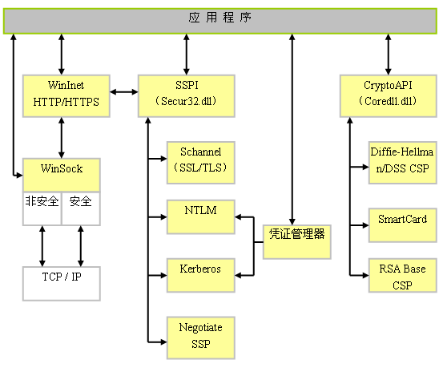
图：Windows CE中的安全模型
参考资料：
本书不是介绍安全性和密码学的书籍，有些关于安全性的术语可能会导致读者的疑惑。如果读者需要了解安全性的更多知识，可以参考如下几本书：
《应用密码学》（Applied Cryptography:Protocols,Algorithms,and Source Code in C），Bruce Schneier
《编写安全代码》（Writing Secure Code,Second Edition），Michael Howard,David LeBlanc
《Windows安全性编程》（Programming Windows Security），Keith Brown
- 凭证管理器（Credential Manager）
当用户访问外界资源的时候，通常首先需要提供凭证来进行身份验证和授权（最常见的是提供用户名和密码）。凭证管理器可以缓存用户的凭证，这样用户就无需在每次访问外界资源的时候都出具凭证，而只需要在第一次登录时提供凭证。此技术也被称作单点登录（Single Sign-On，SSO）。借助凭证管理器，基于Windows CE的设备也可以实现单点登录。
- 使用 CryptoAPI 加密数据
通过CryptoAPI提供的服务，应用程序开发人员可以添加数据加密/解密方案、使用数字证书进行身份验证、为基于Windows CE的应用程序进行ASN.1的编码或解码操作。应用程序开发人员无需了解内部的实现细节，即可使用CryptoAPI中的函数。CryptoAPI与许多执行实际加密功能（例如，加密、解密、密钥存储和安全性）的加密服务提供者 (CSP) 协同工作。
应用程序可以使用 CryptoAPI来生成和交换密钥、加密和解密数据、编码和解码证书、管理和保证证书的安全性、创建和验证数字签名并计算散列。
加密系统包含三个要素：操作系统、应用程序和CSP。应用程序通过CryptoAPI层与操作系统通信，操作系统则通过加密服务提供者接口 (CSPI) 与 CSP 通信。下图说明了这一点。
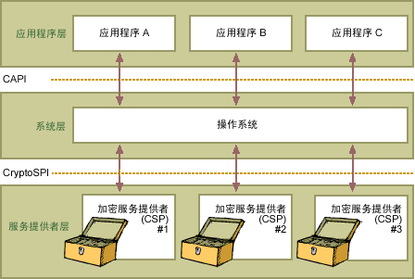
图：加密系统
CSP是实现所有加密操作的独立模块，通常是一个DLL。理想情况下，CSP是一个与应用程序无关的模块，因此任何应用程序运行的都是同一种CSP。但是，实际上某些有特定要求的应用程序需要定制的CSP。OEM可以编写自己的CSP包并将其添加到系统中。
CryptoAPI 1.0 在Windows CE中提供的功能与在 Windows 2000 和 Windows NT 中提供的功能很相似；但是，Windows CE仅支持CryptoAPI 2.0的子集。Coredll.lib 导出 CryptoAPI 1.0 函数；Crypto32.lib导出 CryptoAPI 2.0 函数；所有这些函数都 Wincrypt.h头文件中定义。
- 安全套接字层（Secure Socket Layer ，SSL）
SSL协议最初由Netscape企业发展，现已成为网络用来鉴别网站和网页浏览者身份，以及在浏览器使用者及网页服务器之间进行加密通讯的全球化标准。SSL通过安全套接字发送和接收经过加密的数据，因此可以保证信息安全。Windows CE支持SSL 2.0和3.0。应用程序可以通过WinInet API或者直接通过WinSock使用SSL。
安全套接字依靠身份验证来确定是否可以信任远程主机。远程主机通过从证书颁发机构 (CA) 获取证书，来建立自己的信任度。同样，CA 可能会从高一级的机构获取证书，依此类推，建立一条信任链。要确定证书是否可靠，应用程序必须确定根 CA 的身份，然后再确定其是否可靠。
Windows CE SSL维护信任CA的数据库，该数据库独立于CryptoAPI 2.0证书存储区。当应用程序试图建立安全连接时，Windows CE从证书链中提取根证书，并根据CA数据库进行检查。它通过证书验证回调函数将服务器证书和根据CA数据库得到的比较结果传递给应用程序。最终，应用程序负责验证是否可以接受证书。应用程序可以接受或拒绝任何证书。如果某证书被拒绝，则连接建立失败。证书至少要满足两个条件：证书是当前使用的；证书代表的身份与正在建立连接的目标实体的身份相匹配。CA数据库中包括根证书颁发机构的列表。注意，这些根证书颁发机构是有一定期限的，可能需要定期更新。也可以通过编辑注册表来更新数据库，以添加更多的CA。
- 安全性支持提供者接口（Security Support Provider Interface，SSPI）
在 Secur32.dll 模块中提供的SSPI是一个严格定义的通用API，用于获取进行身份验证、消息的完整性检查和消息加密的集成安全服务。它在应用程序层协议和安全性协议之间提供了一个抽象层。因为不同的应用程序在网络上传输数据时所采用的识别或验证用户身份的方法，以及加密数据的方法各不相同，因此Windows CE SSPI提供了访问包含各种身份验证和加密数据方案的DLL的途径。这些DLL被称作安全性支持提供者 (SSP)。SSP将不同的 SSPI 函数映射到该SSP专用的某个安全性协议的实现上。OEM 也可以编写他们自己的安全包，然后将其添加到系统中。Windows CE 5.0中可用的SSP有Kerberos SSP，NTLM SSP，Schannel SSP和Negotiate SSP。
- 创建可信赖的环境
如果您的Windows CE设备需要发送、接收和处理需要保护的重要信息。那么，有可能您就需要一种更底层的机制来保护您的Windows CE系统，如何保护您的系统呢？您可以为您的操作系统创建一个可信赖的环境，通过可信赖的环境，我们可以防止操作系统加载未知模块、限制对系统API的访问、并禁止对系统注册表的某些部分执行写入操作。
可信赖的环境需要OEM的支持，需要在OAL层中实现几个函数，这一部分内容我们在后面的章节讲解。

国际化
在国际交流合作越来越多的今天，设计适合多种语言、适合多个国家使用的软件是开发者们要解决的一大问题。Windows CE对于国际化提供了内置的支持。理解Windows CE的国际化功能，对设计基于Windows CE的国际化软件是非常有帮助的。
参考资料：
对于国际化的更多知识，读者可以参考微软出版社出版的《Microsoft Windows 国际化程序设计》一书。
- Unicode和NLS
Unicode是一种在计算机上使用的字符编码。它为每种语言中的每个字符设定了统一并且唯一的二进制编码，以满足跨语言、跨平台进行文本转换、处理的要求。Unicode解决了传统ASCII码无法解决的软件国际化问题。
在桌面版本的Windows中，对于每一个涉及字符串操作的API，其实Windows都会提供两个API，分别以W和A结尾，例如对于MessageBox，Windows提供了MessageBoxA和MessageBoxW两个函数分别对应ASCII码和Unicode码，根据是否定义了UNICODE宏来选择最终使用哪个API。下面格式的代码经常出现在桌面版本Windows的头文件中。
// From winuser.h
#ifdef UNICODE
#define MessageBox MessageBoxW
#else
#define MessageBox MessageBoxA
#endif // !UNICODE
与桌面版本的Windows不同，Windows CE中所有的字符串都使用Unicode表示，系统不支持ASCII码。所有的API接口中涉及的字符串都必须使用Unicode来描述。此外，由于某些特殊需要，Windows CE还保留了ASCII码和Unicode码的互相转换函数MultiByteToWideChar以及WideCharToMultiByte。
此外Windows CE还提供了多语言支持（National Language Support，NLS）。NLS可以满足对全球不同地域（Locale）不同语言的支持。NLS支持用户对应用程序设置不同的地域，并且根据地域的不同来获取不同格式的表示时间日期的字符串。应用程序可以使用Coreloc.lib中提供的NLS API来达到多地域支持。下面的代码演示了如何使用GetDateFormat函数得到不同地域的日期字符串。
// Get the date format for different locales
GetDateFormat(
MAKELCID(MAKELANGID(LANG_ENGLISH, SUBLANG_ENGLISH_US),SORT_DEFAULT), NULL, // Flags
&tm, // Time
L"ddd', ' MMM dd", // Format String
buf, // String buffer
256); // Buffer Size
MessageBox(NULL, buf, L"NLS Test", 0);
GetDateFormat( MAKELCID(MAKELANGID(LANG_CHINESE,SUBLANG_CHINESE_SIMPLIFIED),SORT_CHINESE_PRC),
NULL, &tm, L"ddd', ' MMM dd", buf, 256);
MessageBox(NULL, buf, L""NLS Test", 0);
注意函数的第一个参数是32位的LCID，几乎所有的NLS函数都会包括这样一个LCID参数。LCID参数用来指定国家/语言。我们可以使用GetSystemDefaultLCID函数获得当前系统的LCID，也可以使用MAKELCID宏构建任意的LCID。在有NLS和中文支持的Windows CE系统下，上面一段代码得到的结果分别是“Thu, Jul 21”和“星期四, 七月 21”。
- 多语言用户界面
多语言用户界面（Multilingual User Interface，MUI）允许用户更改界面的语言。在构建Windows CE映像的时候，我们可以选择相应的MUI支持，这样Windows CE会在单一的内核映像里包含多种语言支持，并且可以设置默认的语言。系统总是以默认的语言启动。然后用户可以通过控制面板修改显示的语言。但是这样需要一次软重启之后才会生效。MUI会显著增加操作系统的体积，因为用来支持其他语言的字符串灯资源会以资源DLL（Resource dll）的形式内置在OS映像里。因此在选用MUI之前要确认有足够多的硬件资源。
Platform Builder提供了CreateMUI工具来支持创建MUI，后面的章节会有对工具的详细介绍。
- 语言相关的支持
对于每种语言和地域，Windows CE都提供了针对该语言的字体，输入法和键盘布局，键盘驱动支持。Windows CE支持的完整Locale有：Arabic，Chinese (Simplified)， Chinese (Traditional)， English (U.S.)，English (Worldwide) ，French，German，Hebrew，Indic，Japanese，Korean，Thai。
例如对简体中文，Windows CE提供了宋体字体，还有微软拼音输入法。在定制平台的时候，可以根据需要添加。

错误报告
错误报告是Windows CE 5.0中添加的新功能，它是操作系统的一个可选组件。与我们熟悉的Windows XP的错误报告类似，在应用程序崩溃的时候，错误报告可以自动收集崩溃时的系统和应用程序的状态信息（通常叫做Dump File），并允许把收集的错误信息发送给微软或者OEM商，来更好的改善系统的可靠性。
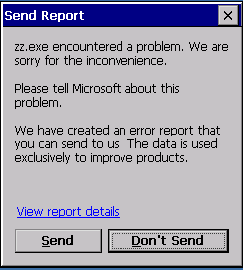
图：Windows CE下的发送错误报告对话框
Windows CE提供两种获取Dump File的方式。自动模式和手动模式，在自动模式中，系统会抓取应用程序没有捕捉的异常（Second Chance Exception），然后自动生成Dump文件，然后打包提交到服务器。在手动模式中，我们可以调用系统提供的API函数，手动创建某个程序某一时刻的Dump File，以利于程序的调试。最常用的情况是某个程序造成了死锁，我们可以使用函数手动创建该称序的Dump文件，然后查看死锁发生的原因。Windows CE提供了一个函数CaptureDumpFileOnDevice来手动的获得Dump，其声明如下：
BOOL CaptureDumpFileOnDevice(
DWORD dwProcessId, // 要抓取dump的进程的ID
DWORD dwThreadId, // 要抓取dump的线程的ID
LPCWSTR pwzExtraFilesPath // 可选，包含dump的目录
);
Windows CE提供了四种类型的Dump文件，不同的Dump文件的大小不同，包含的内容也不同。一般来说Dump文件越大，包含的信息也越多。
Dump File类型 | 大小 | 描述
上下文dump | 4 KB - 64 KB. | - 崩溃系统的信息  - 导致崩溃的异常  - 出错线程的上下文  - 进程所加载的模块列表  - 进程的线程列表  - 出错线程的调用栈  - 出错时候指令指针（IP，Instruction Pointer）前后的64字节数据  - 64KB的出错线程的栈
系统dump | 64 KB – 几MB | - 上下文dump中的所有信息  - 所有线程的上下文和调用栈记录  - 整个设备的完整模块，进程，线程列表  - 出错时候指令指针（IP，Instruction Pointer）前后的2048字节数据  - 出错时候当前进程的全局变量
完整dump | 物理内存的大小加上至少64KB | - 上下文dump中的所有信息  - 所有使用内存的完整映像

Windows CE的错误报告体系结构如图所示。整个错误报告系统分为四个模块：错误报告生成模块，错误报告传输驱动程序，错误报告上传客户端和错误报告控制面板插件。
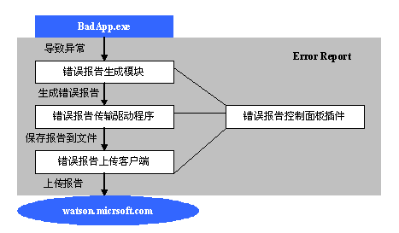
图：错误报告的结构
用户可以在控制面板中通过错误报告控制面板插件来对错误报告系统进行配置。当有用户未捕捉的错误发生时，首先，错误报告生成模块可以捕捉到这个错误，然后通过错误报告生成模块生成dump文件，接着，通过错误报告驱动程序把错误报告保存为文件系统上的一个文件，最后，根据用户的选择，把错误报告发送到微软的服务器上。

实验和思考：
1. 请针对嵌入式系统中硬件的几个特点，具体谈谈Windows CE的哪些特性可以满足嵌入式系统硬件的特点，是如何满足每一个特点的。
2. 请尝试列举出在软件领域中你所知道的其他采用层次化设计方法的系统，越多越好。
3. 请讲述传统的Unix操作系统中用open系统调用打开文件的详细流程。尝试与Windows CE中打开文件的过程对比，体会宏内核和微内核的不同。
4. 试比较MSMQ，窗口的消息队列和Windows CE中点对点消息队列的异同。
5. 试比较桌面版本Windows的虚拟内存管理与Widnows CE中虚拟内存管理的异同，并讨论Windows CE中采用这种内存管理的可能理由和优缺点。
6. 在模拟器上编写应用程序，保存和恢复基于RAM的Windows CE注册表。
7. 讨论Windows的消息机制与设计模式中Observer模式的区别。

